МІНІСТЕРСТВО ОСВІТИ І НАУКИ УКРАЇНИ
ВСП «ФАХОВИЙ КОЛЕДЖ ПРОМИСЛОВОЇ АВТОМАТИКИ
ТА ІНФОРМАЦІЙНИХ ТЕХНОЛОГІЙ
ОДЕСЬКОГО НАЦІОНАЛЬНОГО ТЕХНОЛОГІЧНОГО УНІВЕРСИТЕТУ»

ЗАТВЕРДЖУЮ
Заступник директора з
навчально-методичної роботи
ФКПАІТ ОНТУ
з навчально-методичної роботи
______ Вікторія ОКСАНІЧЕНКО
_____.____________.20___ року

Методичні вказівки до виконання практичних робіт

БАЗИ ДАНИХ
(назва навчальної дисципліни)

галузі знань _________12 «Інформаційні технології»
(шифр і назва галузі знань)
спеціальності_______121 «Інженерія програмного забезпечення»
(шифр і назва спеціальності)

освітня програма_____ Інженерія програмного забезпечення
(назва освітньої програми)

Одеса 2023

Методичні вказівки для виконання робіт з дисципліни «Бази даних» для підготовки молодших спеціалістів за спеціальністю 121 «Інженерія програмного забезпечення».
Укладач: викладач ФКПАІТ ОНТУ Ю. О. Гаврилюк

Методичні вказівки затверджено на засіданні циклової комісії «Комп’ютених наук та інженерія програмного забезпечення» ФКПАІТ ОНТУ
Протокол від 01.09.2023 року, № 1

Голова циклової комісії
_____________________Тетяна КОСТИРЕНКО
(підпис) (власне ім’я та прізвище)
01.09.2023 року
Методичні вказівки до виконання практичних робіт з дисципліни «Бази даних» розроблено згідно навчальної програми з предмету.
Метою вивчення навчальної дисципліни є оволодіння студентами теоретичних знань та набуття навиків з дисципліни бази даних, необхідного для спеціальної підготовки та майбутньої професійної діяльності.
Основними завданнями вивчення дисципліни є формування у студентів базових уявлень про бази даних, а також у вивченні алгоритмів та структур даних для створення програмних продуктів; інтелектуальний розвиток особистості, розвиток у студентів логічного мислення і просторової уяви, алгоритмічної, інформаційної та графічної культури, пам’яті, уваги, інтуїції; формування у студентів компетенцій за фахом.
Згідно з вимогами освітньо-професійної програми студенти повинні
Вміти:
- аналізувати відомі методи побудови СКБД та визначення найоптимальніших з них для розв’язування конкретної задачі;
- будувати і описувати таблиці;
- створювати запити для керування БД мовою SQL;
- Створювати СКБД;
- вміти застосовувати властивості візуальних і не візуальних об’єктів бібліотеки C++Builder для розв’язання задач;

Загальні вказівки до оформлення звіту з лабораторної роботи
Основна мета, що ставитися студентові при виконанні завдання - практичне освоєння всіх етапів розробки надійної програми для рішення завдання на ЕОМ, починаючи від аналізу умови завдання й закінчуючи здачею звіту по написаній частині СКБД.

Примітка: Роботи виконуються в режимі конструктора в MS Access та в
середовищі C++ Builder 6.0.

Практична робота №1
(4 години)
Тема "Операції реляційної алгебри"
Мета: Ознайомитися з операціями реляційної алгебри. Знати як застосовувати операції на практиці.
Відношення - це двовимірна таблиця, що містить деякі дані, для якої виконуються
наступні умови:
1. У таблиці не може бути однакових рядків.
2. Імена стовпців мають бути різні.
3. Порядок рядків в таблиці може бути довільним.
4. Усі рядки в таблиці повинні мати однакову структуру.
Схема відношення - список атрибутів цього відношення.
Сумісні по об'єднанню відношення - це відношення, що мають одну і ту ж безліч імен атрибутів.

Операції над множинами.
Об’єднання. Нехай L – певна множина атрибутів. Об’єднанням сумісних реляційних відношень R₁ і R₂ зі схемами R₁(L) і R₂(L) (позначається як R₁R₂) називається таке реляційне відношення R зі схемою R(L), що містить кортежі обох поєднуваних відношень, але без повторень (рис. 1):
R(L)=R₁(L) R₂(L)={r | rR₁  rR₂}
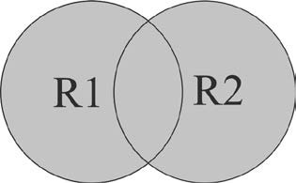
Операція комутативна, асоціативна й дистрибутивна щодо перетину.
Рис. 1. Операція об’єднання (R₁R₂)

Приклад:
R₁ R₂ R =R₁R₂
A | B
a₁ | b₁
a₁ | b₂
a₂ | b₃

A | B
a₁ | b₁
a₂ | b₁

A | B
a₁ | b₁
a₁ | b₂
a₂ | b₁
a₂ | b₃

Перетин. Припустимо, що L – певна множина атрибутів. Перетином сумісних реляційних відношень R₁ і R₂ зі схемами R₁(L) і R₂(L) (позначається як R₁R₂) називається таке реляційне відношення R зі схемою R(L), яке містить кортежі, що входять до складу обох операндів (рис. 2):
R(L)= R₁(L)  R₂(L)={r | rR₁  rR₂}
Операція комутативна, асоціативна й дистрибутивна щодо об’єднання.
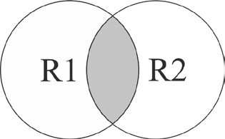
Рис. 2. Операція перетину (R₁R₂)

Приклад:
R₁ R₂ R₁R₂
A | B
a₁ | b₁
a₁ | b₂
a₂ | b₃

A | B
a₁ | b₁
a₂ | b₁

A | B
a₁ | b₁

Різниця. Нехай L – певна множина атрибутів. Різницею сумісних реляційних відношень R₁ і R₂ зі схемами R₁(L) і R₂(L) (позначається як R₁-R₂) називається реляційне відношення R зі схемою R(L), що містить ті кортежі з першого операнда R₁, яких немає у другому операнді R₂ (рис. 3):
R(L)= R₁(L)- R₂(L)={r | rR₁  rR₂}
Операція не комутативна, не асоціативна й не дистрибутивна з іншими операціями.
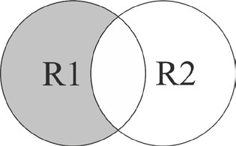
Рис. 3. Операція різниці (R₁-R₂)

Приклад:
R₁ R₂ R₁-R₂
A | B
a₁ | b₁
a₁ | b₂
a₂ | b₃

A | B
a₁ | b₁
a₂ | b₁

A | B
a₁ | b₂
a₂ | b₃

Зауважимо, що RS=R-(R-S).
Зазначимо деякі особливості теоретико-множинних операцій:
- у реляційній алгебрі, на відміну від алгебри множин, не використовується операція доповнення, оскільки певні домени можуть бути нескінченними або містити дуже багато значень і в результаті операції доповнення можна отримати або нескінченне відношення, або відношення з дуже великою кількістю кортежів;
- вимога сумісності операндів зумовлена тим, що без цього обмеження результатом теоретико-множинних операцій могли б бути різноструктурні кортежі, а не реляційні відношення.

Спеціальні реляційні оператори
Розглянемо операції, які визначені лише в реляційній алгебрі.
Проекція. Проекцією реляційного відношення R зі схемою R(A₁,…, A_{k}) за атрибутами A_{i1},…, A_{in}, де {A_{i1},…, A_{in}}{A₁,…, A_{k}}, що позначається R[A_{i1},…, A_{in}], називається таке відношення S зі схемою S(A_{i1},…, A_{in}), кортежі якого отримані з кортежів відношення R шляхом видалення значень, що не належать атрибутам, за якими виконується проекція. При цьому в кінцевому відношенні повторні екземпляри кортежів видаляються. Операція проекції є фільтром по атрибутах, тобто деякий вертикальний фільтр
Якщо r є кортежем відношення R, то записом r[L], де L– підмножина атрибутів відношення R, позначимо множину тих елементів кортежу r, що відповідають значенням атрибутів з L. Тоді наведене вище визначення проекції може бути записане у такий спосіб:
S= R[A_{i1},…, A_{in}]={ r[A_{i1},…, A_{in}] | rR}.

Операція проекції також записується як  _{Ai1,…,} _{Ain} (R).
З теоретичної точки зору операція проекції не є „чистою”, оскільки список атрибутів не належить основній множині (тобто не є реляційним відношенням), а тому не може бути операндом. За „чистого” теоретичного підходу операцію проекції слід вважати бінарною, а на практиці вона розглядається як унарна з параметрами.
Такі ж самі проблеми мають місце в усіх операціях, де операндами є списки атрибутів.

Приклад:
R R[A,C]
A | B | C
a₁ | b₁ | c₁
a₁ | b₂ | c₁
a₂ | b₃ | c₁
a₂ | b₄ | c₂

A | C
a₁ | c₁
a₂ | c₁
a₂ | c₂

Декартовий добуток. Декартовим добутком реляційних відношень R і S зі схемами R(A₁, A₂,…A_{n}) та S(B₁, B₂,…B_{m}) відповідно, що позначається RS, називається відношення Q зі схемою Q(A₁, A₂,…A_{n}, B₁, B₂,…B_{m}), яке містить усі можливі з’єднання кортежів відношення R з кортежами відношення S:
Q = RS = {(r, s) | rR  sS}.
Операція комутативна й асоціативна.

Приклад:
R₁ R₂ R=R₁  R₂
A | B
a₁ | b₁
a₁ | b₂
a₂ | b₃

C | D
c₁ | d₁
c₂ | d₁

A | B | C | D
a₁ | b₁ | c₁ | d₁
a₁ | b₁ | c₂ | d₁
a₁ | b₂ | c₁ | d₁
a₁ | b₂ | c₂ | d₁
a₂ | b₃ | c₁ | d₁
a₂ | b₃ | c₂ | d₁

Обмеження (селекція). Спочатку дамо означення -порівнянності атрибутів. Нехай  є одним з операторів порівняння: =, , , >, , < (набір операторів можна розширити). Атрибути A і B одного й того самого чи різних відношень називаються -порівнянними, якщо для будь-яких значень aA i bB результат операції ab є визначеним (істинним або хибним). Інакше кажучи, ця операція визначена на відповідних атрибутах. Набори атрибутів L=(A₁,…, A_{k}) та M=(B₁,…, B_{n}) називаються -порівнянними, якщо k=n і A_{i} -порівнянне з B_{i} (i=1,2,…k). Тоді вираз L  M розуміють так:
L  M =(A₁  B₁)… (A_{k}  B_{k}).
Тепер дамо означення операції обмеження.
Нехай L і M – набори -порівнянних атрибутів схеми відношення R. Тоді
обмеженням реляційного відношення R за умовою L  M, що позначається R[L
❑ M], називається реляційне відношення, кортежі якого відповідають умові L 
M :
S= R[L  M]={r | rR  r[L]  r[M]} Множина М може складатися як з атрибутів, так і з констант.
Операція обмеження також записується як _{L}  _{M} (R).

Приклад:

R R[A=a₂]
A | B | C
a₁ | b₁ | c₁
a₁ | b₂ | c₁
a₂ | b₃ | c₁
a₂ | b₄ | c₂

A | B | C
a₂ | b₃ | c₁
a₂ | b₄ | c₂

Крім того, умова порівняння для θ-вибірки може містити довільне число простих порівнянь, з'єднаних логічними зв’язками (AND(⋀, &), OR(⋁)). При необхідності можуть використовуватися круглі дужки.
З’єднання. Припустимо, що відношення R має схему R(L, M), а відношення S– схему S(N, P). Нехай множини атрибутів M і N – -порівнянні. Тоді з’єднанням, або -з’єднанням, відншень R і S за умовою M  N, що позначається як R[M  N]S, називається відношення Q зі схемою Q(L,M,N,P), кортежі якого можна отримати з’єднанням тих кортежів відношень R і S, на яких виконується умова M  N:
Q= R[M  N]S={(r, s) | rR  sS  r[M]  s[N]}.
Під час з’єднання атрибути, за якими виконується така операція, повторюються в кінцевому реляційному відношенні. Операція комутативна й асоціативна.
Іноді операція з’єднання позначається як 𝑅𝑅 ⋈𝐹𝐹 𝑆𝑆, де F– умова з’єднання.
З’єднання за умовою рівності називається еквіз’єднанням. З’єднання за
умовою рівності, коли один з порівнюваних атрибутів (чи група порівнюваних атрибутів) видаляється з кінцевого відношення, називається природним з’єднанням; на його позначення використовується символ „*”. Наприклад, якщо задані відношення R(A,B,C,D) і S(C,D,E), то в результаті виконання операції Q=R*S отримаємо реляційне відношення Q(A,B,C,D,E).

Серед операцій  -з’єднання виділяють операцію напівз’єднання, за якої з результату видаляються всі атрибути одного з відношень, що з’єднуються. Вона записується як R[M NS і формально визначається так:
Q= R[M NS ={r | rR  sS  r[M]  s[N]}.
Операція напівз’єднання не розширює можливостей реляційної алгебри, оскільки вона виражається через з’єднання і проекцію в такий спосіб:
R[M NS=( R[M  N]S)[L,M]

Приклад виконання операції природного з’єднання:

R S R[C,D=C,D]S R*S
A | B | C | D
a₁ | b₁ | c₁ | d₁
a₁ | b₁ | c₂ | d₁
a₁ | b₂ | c₁ | d₁
a₂ | b₃ | c₁ | d₁
a₂ | b₄ | c₂ | d₃

C | D | E
c₁ | d₁ | e₂
c₂ | d₁ | e₃
c₂ | d₁ | e₁

A | B | C | D | C | D | E
a₁ | b₁ | c₁ | d₁ | c₁ | d₁ | e₂
a₁ | b₂ | c₁ | d₁ | c₁ | d₁ | e₂
a₂ | b₃ | c₁ | d₁ | c₁ | d₁ | e₂
a₁ | b₁ | c₂ | d₁ | c₂ | d₁ | e₃
a₁ | b₂ | c₂ | d₁ | c₂ | d₁ | e₃
a₁ | b₁ | c₂ | d₁ | c₂ | d₁ | e₁
a₁ | b₂ | c₂ | d₁ | c₂ | d₁ | e₁

A | B | C | D | E
a₁ | b₁ | c₁ | d₁ | e₂
a₁ | b₂ | c₁ | d₁ | e₂
a₂ | b₃ | c₁ | d₁ | e₂
a₁ | b₁ | c₂ | d₁ | e₃
a₁ | b₂ | c₂ | d₁ | e₃
a₁ | b₁ | c₂ | d₁ | e₁
a₁ | b₂ | c₂ | d₁ | e₁

Крім операцій природного з’єднання та тета з’єднання є ще операція зовнішнього з’єднання. Часто буває таке, що при з’єднанні двох відношень кортеж з одного відношення не знаходить відповідного кортежу в іншому відношенні. Інакше кажучи, в атрибутах, за якими відбувається операція з’єднання, виявляються незбіжні значення. Може знадобитися, щоб кортеж з одного або двох відношень був поданий у результаті з’єднання, навіть якщо у відповідних атрибутах немає співпадаючих значень. Ця мета може бути досягнута за допомогою операції зовнішнього з’єднання.

Приклад виконання операції лівого зовнішнього з’єднання:
R S R⊃𝖺S
A | B | C
a₁ | b₁ | c₁
a₁ | b₁ | c₂
a₁ | b₂ | c₃
a₂ | b₃ | c₁
a₂ | b₄ | c₃

C | D | E
c₁ | d₁ | e₂
c₂ | d₁ | e₃
c₂ | d₁ | e₁

A | B | C | D | E
a₁ | b₁ | c₁ | d₁ | e₂
a₁ | b₁ | c₂ | d₁ | e₃
a₂ | b₃ | c₁ | d₁ | e₂
a₁ | b₁ | c₂ | d₁ | e₁
a₁ | b₂ | c₃ | null | null
a₂ | b₃ | c₁ | d₁ | e₂
a₂ | b₄ | c₃ | null | null

Відсутні значення у результуючому відношенні позначаються за допомогою визначника NULL. Перевагою операції зовнішнього з’єднання є зберігання вихідної інформації: кортежі, які втрачаються при використанні

Практична робота № 2
Тема: «Проєктування бази даних та нормалізація відношень»
Мета: Навчитися проєктувати базу даних та нормалізовувати її до третьої нормальної форми.
Завдання:
1. Для предметної області за темою курсової роботи спроєктувати базу даних за допомогою моделі «Сутність - зв’язок».
2. Нормалізувати базу даних до третьої нормальної форми.

Хід роботи
Перед тим як створювати базу даних її треба спочатку спроєктувати. Проєктування здійснюється за допомогою моделі «Сутність - зв'язок».
ER-модель (Entity Relationship model) або модель «Сутність – зв’язок» – це високорівнева концептуальна модель даних, яка була розроблена Ченом (Chen) в 1976 р. з метою спрощування задач проектування баз даних. Ця модель даних уявляє собою набір концепцій, які описують структуру бази даних та пов’язані з нею транзакції оновлення та вилучення даних.
Головними поняттями моделі «Сутність - зв’язок» вважаються сутності, атрибути та зв’язки.
Для ER-моделі не існує единої стандартизованої системи позначень, тому характеристики ER-діаграм можуть дещо відрізнятися.
Під сутністю в ER-моделі розуміються об’єкт або явище, інформація про яких буде зберігатися в базі даних. При цьому розрязняють тип сутності та екземпляр сутності.
Під типом сутності розуміють набір однорідних об’єктів, який відображається як єдине ціле.
Під екземпляром сутності розуміється конкретний об’єкт.
На ER-діаграмі сутність зображується прямокутником, в якому вказане його ім’я.
Сутності мають властивості, які називаються атрибутами. Атрибути повинні дозволяти розрізняти екземпляри сутності. На ER-діаграмі атрибути зображуються овалами, в яких вказуються їх імена. Атрибути поєднуються з сутностями прямими лініями.
Атрибути, які однозначно ідентифікують сутність, називаються ключовими атрибутами.
Ключові атрибути на ER-діаграмі підкреслюються.
В деяких ситуаціях з декількох простих атрибутів може бути сформований складений.
За допомогою зв’язків на ER-діаграмі відображається взаємодія між сутностями. Зв’язок зображується ромбом, який поєднує сутності. Всередині ромбу вказується вид зв’язка. Кількість сутностей, які приймають участь в зв’язку, визначає її ступінь.
Після дослідження предметної області за темою курсової роботи було виявлено ___ (вказати кількість) сутностей, а саме: (перелічити сутності), для яких була побудована модель «Сутність – зв'язок» (рис. 1.1):
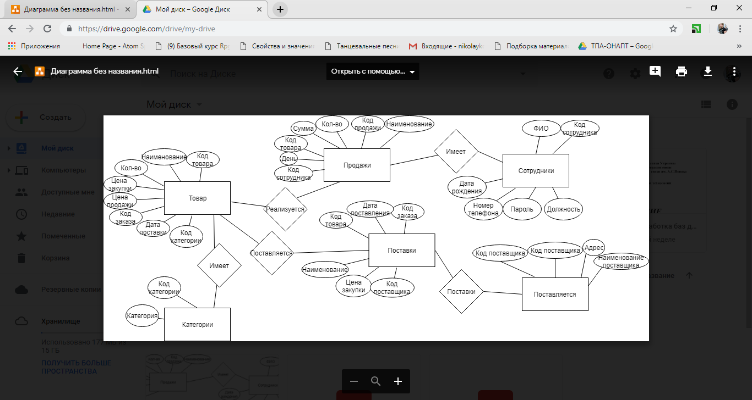

Рис. 1.1 Модель «Сутність – зв'язок» для предметної області

Після того, як спроєктована модель «Сутність – зв'язок», треба переходити до другого етапу проєктування бази даних, а саме, до створення реляційної моделі даних.
Враховуючи всю складність ієрархічної та мережевої моделі, найбільше поширення отримала реляційна модель даних. Вся інформація в реляційній моделі даних організована у вигляді таблиць, які пов’язані між собою за допомогою зв’зків.
Реляційні системи беруть початок в математичній теорії множин. Вони були запропоновані наприкінці 1968 р. доктором Е. Ф. Коддом з фірми IBM. В термінології реляційної моделі даних кожен стовпець таблиці називається полем (атрибутом), а кожен рядок таблиці – записом (кортежем).
Кортежі можуть розташовуватися в будь-якій черзі, при цьому відношення буде залишатися тим самим та мати той самий зміст. Кортежі називають поширенням, станом або тілом відношення, яке постійно змінюється.
Дані в одному полі можуть мати значення лише з деякої сукупності припустимих значень, яка називається доменом.
Важливим наслідком відсутності в таблиці однакових записів є наявність в ній первинного ключа. Значення первинного ключа повинне бути унікальним для кожного запису таблиці, тобто, повинне однозначно визначати кожен запис таблиці.
Для того, щоб можна було б зв’язати таблиці між собою в реляційній моделі використовується поняття зовнішнього ключа, значення якого повинно дорівнювати значенню первинного ключа в іншій таблиці, з якою відбувається зв'язок.
Ступінь відношення визначається кількістю атрибутів, яку містить відношення.
Відношення лише з одним атрибутом має ступінь 1 та називається унарним відношенням. Відношення з двома атрибутами має назву бінарне, відношення з трьома атрибутами – тернарне, а для відношень з більшою кількістю атрибутів використовується термін n-парний.
Кординальність – кількість кортежів, яку містить відношення. Ця характеристика змінюється при кожному додаванні чи знищенні кортежів. Кординальність є властивістю тіла відношення та визначається поточним станом відношення в окрему мить.
Для предметної області була побудована реляційна модель даних, зображена на рис. 1.2:
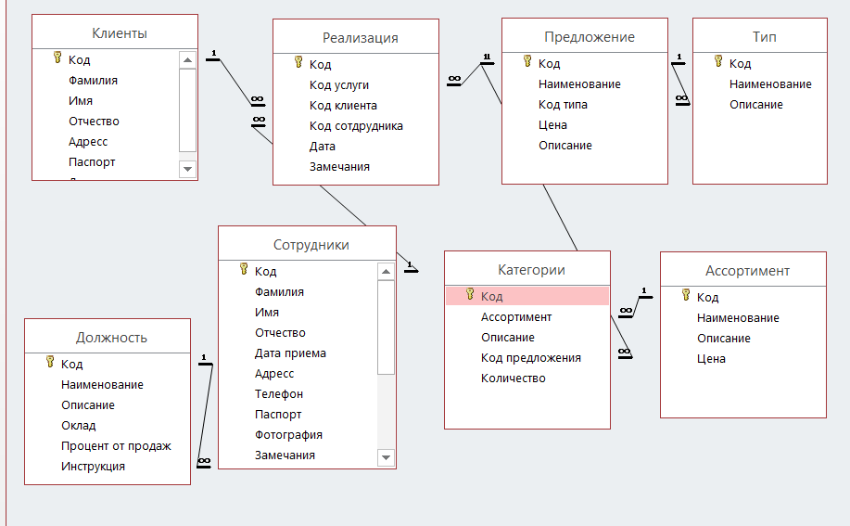
Рис. 1.2 Структурна схема реляційної БД для предметної області
В створеній реляційній моделі всі таблиці пов’язані між собою зв’язками «один до багатьох». Це означає, що одному значенню пов’язуючого поля з одного боку відповідає декілька записів по інший бік. Наприклад, (навести приклад зв’язків за обраною темою).
В результаті проведеної роботи можна побачити, що була створена база даних, яка складається з ___ (вказати кількість) таблиць. База даних нормалізована до 3 нормальної форми.
Нормалізація відношень забезпечує ефективність структур даних в реляційній БД. Цей процес зменшує надмірність даних (зберігання однакових даних в декількох місцях). В результаті більш раціонально використовується зовнішня пам’ять, зменшується ймовірність порушення узгоджуваності даних.
Нормалізація являє собою дії послідовного перетворення початкової (ненормалізованої) таблиці в нормализовані відношення в першій нормальній формі (1НФ), 2НФ, 3НФ, нормальній формі Бойса-Кодда (НФБК), 4НФ, 5НФ.
Відношення знаходиться в третій нормальній формі, якщо воно знаходиться в другій нормальній формі та кожен його не ключовий атрибут безпосередньо (не транзитивно) залежить від первинного ключа.

Висновок: При виконанні даної практичної робот за темою курсової роботи були спроєктовані ER-модель та реляційна модель бази даних. Були наведені та засвоєні теоретичні відомості про дані моделі та їх властивості, надані теоретичні відомості про нормалізацію та про нормальні форми. В процесі виконання база даних була нормалізована до третьої нормальної форми. Мета даної роботі виконана повністю.

Практична робота № 3
Тема: «Створення бази даних в СУБД Access. Складання SQL-інструкцій»
Мета: Знайомство з інтерфейсом СУБД Access та процесом створення бази даних в середовищі СУБД Access. Отримання навичків по створенню структури таблиць, ключових полів, заповненню таблиць, встановлюванню зв’язків між таблицями, створенню запитів на відбір за допомогою мови SQL.
Для виконання цієї практичної роботи треба попередньо ознайомитися з такими темами:
- Створення бази даних в СУБД Access.
- Створення таблиць в СУБД Access.
- Створення запитів в СУБД Access.
ЧАСТИНА 1
Завдання 1
Створити базу даних, яка містить лише одне відношення «Кафедра» з інформацією про всі кафедри деякого університета (відношення «Кафедра» створити за допомогою конструктора таблиць). Призначити атрибут «Код кафедри» первинним ключем. Заповнити відношення даними.
- ПКМ-Створити-Microsoft Access
. 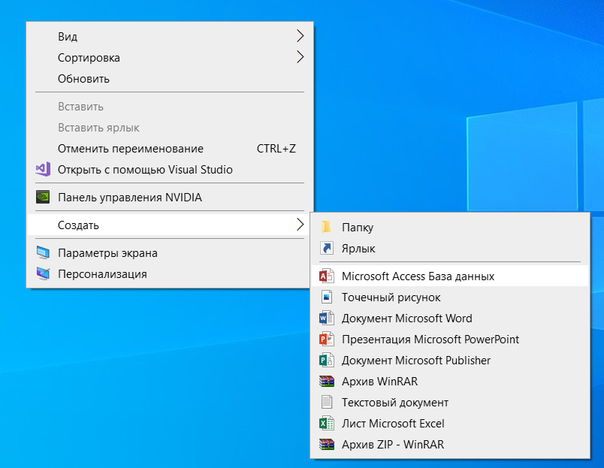
- Перейменувати БД 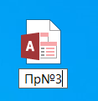
- Відкрити файл, перейти на вкладку «Створення» та обрати «Таблиця»
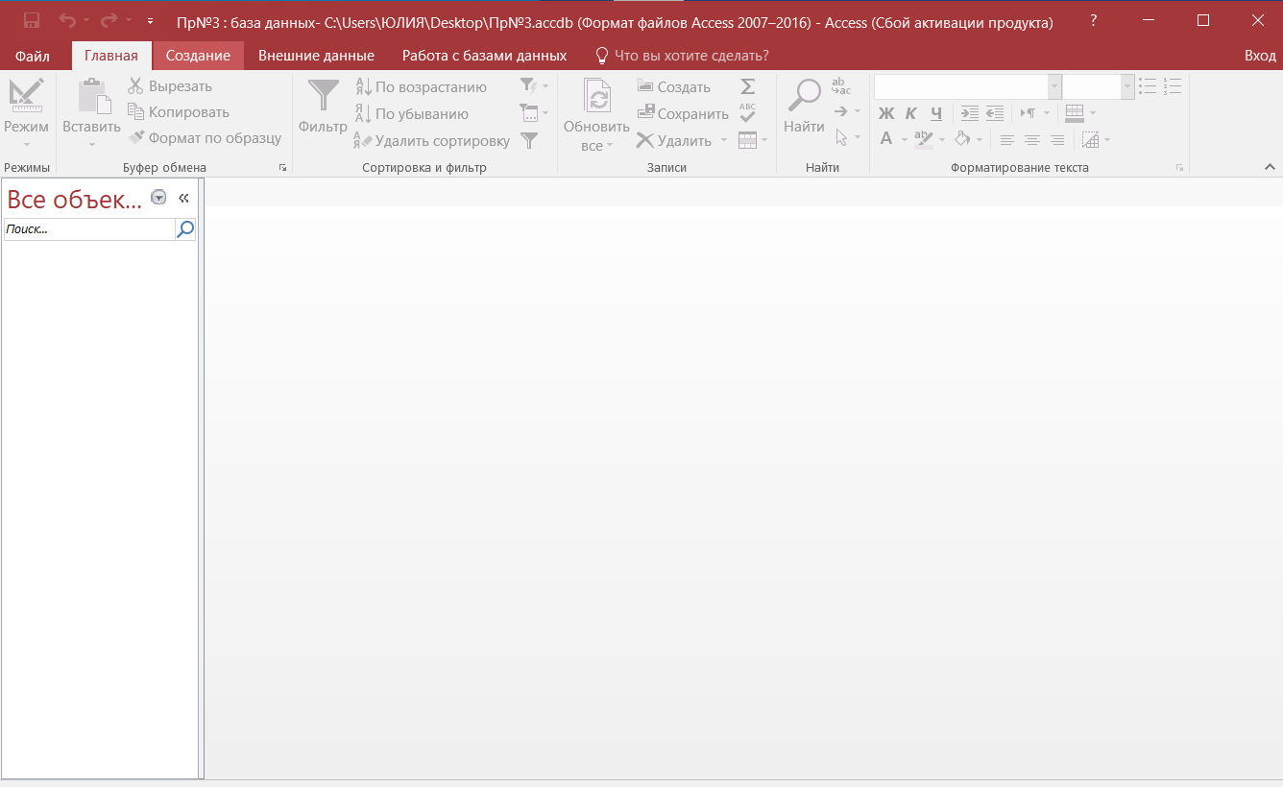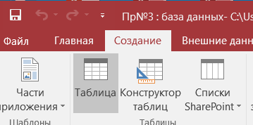
- Переходимо в режим «Конструктора»
ПКМ по назві Таблиця1 та обираємо Конструктор, задаємо таблиці ім’я «Кафера» та заповнюємо таблицю згідно завдання.
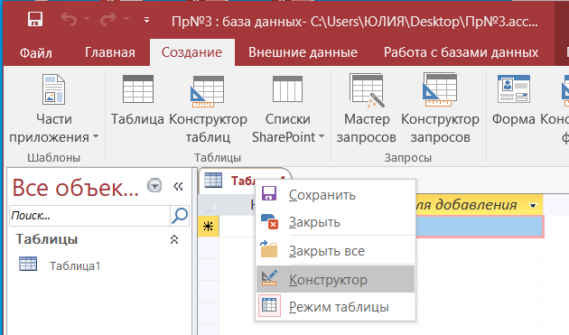
Поля: Код кафедри, Назва, Телефон, Поверх
Завдання 2
Створити базу даних «Співробітники», яка містить лише одне відношення «Співробітники» з інформацією про всіх співробітників деякої компанії (відношення «Співробітники» створити за допомогою конструктора таблиць). Призначити атрибут «Код співробітника» первинним ключем. Заповнити відношення даними.

Створити звіт, в якому зберегти скріншоти створених відношень та БД.
Частина 2
До відношення «Кафедра» створити за допомогою мови SQL такі запити:
1.1 Вивести інформацію про всі кафедри університета.
1.2 Вивести номери телефонів всіх кафедр університету.
1.3 Вивести детальну інформацію про кафедру «Інформаційних технологій».
1.4 Вивести інформацію про всі кафедри університету у вигляді відсортованому за стовпцем «Назва кафедри».
До бази даних «Співробітники» створити за допомогою мови SQL такі запити:
2.1 Обрати всіх співробітників з датою народження починаючи з 1970 р.
2.2 Обрати коди, прізвища, ім’я та по-батькові співробітників з посадою «Менеджер з продажу».
2.3 Обрати всю інформацію про співробітників з прізвищем Петров.
2.4 Обрати всіх співробітників, яких було прийнято на роботу в 2020 р. (2 способи)
2.5 Обрати всіх співробітників з посадою інженер або бухгалтер (2 способи)
2.6 Обрати всіх співробітників з посадою «Менеджер з персоналу», заробітна плата яких знаходиться в межах від 11900 до 14200 грн. (2 способи)
2.7 Обрати дати народження всіх співробітників.
2.8 Обрати всіх співробітників, прізвища яких починаються на літеру К.
2.9 Обрати всіх співробітників, у яких немає домашнього телефону. Відсортувати отриманий список за прізвищем співробітників.
2.10 Вивести заробітну плату кожного співробітника та відсортувати дані в порядку її зменшення.
2.11 Відсортувати записи про співробітників за датою народження, обравши лише тих, які народилися починаючи з 1980 р.
2.12 Вивести список з 10% самих низькосплачуваємих співробітників.
2.13 Обрати 3 наймолодших співробітників.
2.14 Обрати прізвища, ім’я, по-батькові та посади всіх співробітників, які поступили на роботу у 2019 р. та проходили стажування. Поле стажування – логічне поле, яке приймає значення true або false. Відсортувати записи за датою прийняття співробітників на роботу.

Завдання 3
Створити базу даних «Одеські готелі», яка містить такі відношення як «Готель», «Номери», «Бронювання» та «Клієнти» з інформацією про всі готелі м. Одеса, їх номерах та клієнтах, які бронювали в них номери (всі відношення створити за допомогою конструктора таблиць). Призначити первинні ключі для кожного відношення. Заповнити відношення даними. Встановити зв’язок між таблицями.

До бази даних «Одеські готелі» створити за допомогою мови SQL такі запити:
3.1 Обрати відомості про всі готелі.
3.2 Обрати відомості про всі готелі, які розташовані на вулиці Дерибасівська.
3.3 Скласти список всіх одномісцевих номерів готелю з ціною менш ніж 1600 грн. за добу. Результат розташувати в порядку збільшення вартості номера.
3.4 Обрати всі записи реєстрації клієнтів, які ще не виїхали з готелевого номеру (тобто в яких не було заповнене поле «Дата виїзду»).

Завдання 4
Створити базу даних «Оренда нерухомості», яка містить такі відношення як: «Співробітники», «Відділення», «Об’єкт нерухомості» та «Власники» з інформацією про всі об’єкти нерухомості, які здаються в оренду, про їх власників та співробітників компанії нерухомості, які працюють з цими об’єктами (всі відношення створити за допомогою конструктора таблиць). Призначити первинні ключі для кожного відношення. Заповнити відношення даними. Встановити зв’язок між таблицями.

1

1

До бази даних «Оренда нерухомості» створити за допомогою мови SQL такі запити:
4.1 Обрати номери відділень, адреси та номери телефонів всіх існуючих відділень компанії.
4.2 Обрати власні номери, посади та заробітну плату всіх співробітніків, які працюють в відділенні компанії з номером 3.
4.3 Обрати детальні відомості про всі квартири, які здаються в оренду в місті Одеса.
4.4 Обрати відомості про всіх працюючих у компанії жінок, які народилися не пізніше 1975 р.

Технологія ADO
Технологія ADO - ActiveX Data Objects розвивається корпорацією Microsoft. На основі цієї технології створено відповідні компоненти - набори TADOTable, TADOQuery, TADOStoredProc, що повторюють у функціональному відношенні аналогічні компоненти, розроблені фірмою BORLAND, основу яких складає технологія BDE - Borland Database Engine. основною перевагою технології ADO є її природна орієнтація на створення «полегшеного» клієнта. Це пов'язано з тим, що з розвитком технології Інтернету та з розширенням потреб кінцевих користувачів в отриманні доступу через мережу до будь-яких видів інформації потрібно було створити нову концепцію роботи з даними. Що і було втілено корпорацією Microsoft.

Розвиток технології OLE, що отримав назву OLE DB, дозволив отримати доступ до інформації, організованої довільним способом, а також працювати з даними, доступ до яких у мережі не завжди існує.
Щоб обробляти деяку структуру даних універсальним способом, для неї має бути написана програма – постачальник та обробник цих даних відповідно до вимог OLE DB. Така програма називається OLE DB PROVIDER.
Безпосередньо працювати з OLE DB досить складно, тому з'явилася надбудова ADO, яка використовує постачальників OLE DB.
Реалізація технології ADO у Builder можна представити наступною спрощеною схемою, наведеною на рис. 1.
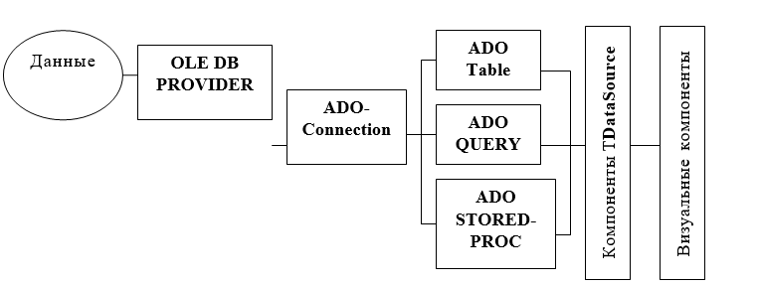
Рисунок 1 – Схема технології ADO
Огляд компонентів для роботи з ADO
Починаючи з C++ Builder 5, з'явилися компоненти для роботи з ADO, які розміщені на вкладці компонентів, яка так і називається ADO. Ці компоненти представлені на рис. 2: ADOConnection, ADOCommand, ADODataSet, ADOTable, ADOQuery, ADOStoredProc.
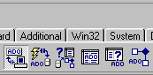
Малюнок 2 − Компоненти для роботи з ADO

Наведемо коротку характеристику основних компонентів ADO в табл.1:
Таблиця 1 – Характеристика основних компонентів ADO
Назва компонента | Призначення компонента
ADOConnection | Використовується для підключення до набору даних ADO.  Може працювати з кількома компонентами наборів даних як диспетчер виконання їхніх команд
ADODataSet | Універсальний компонент зв'язку з набором даних, який може працювати у різних режимах. Може зв'язуватися з однією чи безліччю таблиць. Зв'язок здійснюється безпосередньо через  ADOConnection.
ADOTable | Використовується для роботи з таблицею. Може зв'язуватися з нею безпосередньо, або через  ADOConnection.
ADOQuery | Використовується для роботи з набором даних за допомогою SQL, включаючи такі запити мови як DDL (data definition language), як Create Table. Може зв'язуватися з набором даних безпосередньо.  або через ADOConnection.
ADOStoredProc | Використовується для виконання процедур, які зберігаються на сервері. Може зв'язуватися з набором даних  них безпосередньо, або через ADOConnection.
ADOCommand | Використовується в основному для виконання команд SQL, які не повертають безліч результатів. Може також спільно з іншими компонентами використовуватись для роботи з таблицями. Може зв'язуватися з набором даних безпосередньо через  ADOConnection.

Компонент ADOConnection
Компонент ADOConnection призначений для налаштування з'єднання з сервером або локальною базою даних. З'єднання має бути відображено як ConnectionString цього компонента. З'єднання з базою даних може бути зазначено двома способами. Або через файл зв'язку до даних (файл у форматі Microsoft Data Link, розширення UDL) або прямим завданням параметрів з'єднання. Будемо використовувати простий спосіб з'єднання з базою даних, для чого викликається редактор властивостей, натиснувши кнопку «…» властивості ConnectionString. Вікно цієї властивості має вигляд (рис. 3):
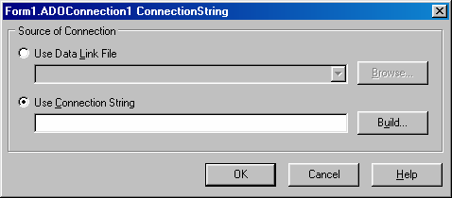

Малюнок 3 − Вікно властивості ConnectionString

При виборі Use Connection String та натисканні на кнопку Build… з'являється діалогове вікно Data Link Properties (див. мал. 4). У цьому вікні вибирається тип бази або провайдер доступу до бази даних Provider, розташування бази та параметри з'єднання.
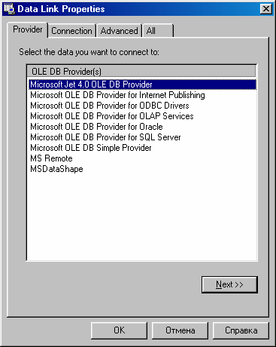
Малюнок 4 – Вікно Data Link Properties
Для роботи з базою даних, розробленою в Access (з чим ми будемо працювати), використовуються як Microsoft Jet OLE DB Provider, так і Microsoft Jet OLE DB Provider for ODBC. Рекомендуємо працювати із Microsoft Jet 4.0 OLE DB Provider, тобто. з останньою версією цього драйвера. Після вибору необхідного OLE DB Provider натискаємо кнопку Next і переходимо на закладку Connection (рис. 5). У цьому вікні потрібно ввести ім'я (а за необхідності і шлях) бази даних у рядку Select or enter a database name (Виберіть або введіть ім'я бази даних).

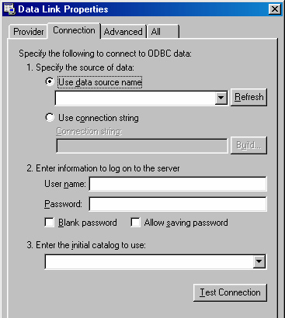
Рисунок 5 – Закладка Connection
Рекомендуємо базу даних, з якою працюватимете, розташовувати в тій же папці, що і файл програми, що запускається, і тоді шлях можна не вказувати. Це пов'язано з тим, що якщо програма та база даних знаходяться в різних папках, то при перенесенні програми з одного комп'ютера на інший виникнуть проблеми із зазначенням повного шляху, тобто. необхідно знову налаштовувати властивість ConnectionString.
Крім цього, можна заповнити й інші поля:
− User name - ім'я користувача, можна залишити за замовчуванням, якщо не встановлено інше при створенні бази в MS Access;
− Password - пароль. Якщо база має пароль, його необхідно ввести;
− Blank password – порожній пароль. Якщо пароль не потрібен, необхідно поставити «галочку».
− Allow saving password - дозволяти зберігати пароль. Якщо відзначити це поле, пароль буде збережено.
Після завершення налаштування можна натиснути кнопку Test Connection для перевірки тесту з'єднання з базою. Якщо все правильно, то з'явиться повідомлення «Test connection succeeded», після чого закрити всі вікна створення з'єднання, а загалом закінчити роботу з редактором властивості ConnectionString.
Тепер у властивості компонента ADOConnection рекомендується відключити властивість LoginPrompt, встановивши значення цієї властивості False (це дозволить не виводити вікно введення пароля при кожному зверненні до бази). Після завершення налаштування необхідно Connected встановити значення True для забезпечення зв'язку з базою.
Якщо компонент ADOConnection та інші невізуальні компоненти встановлюються на допоміжному модулі-контейнері DataModule, то цей модуль необхідно підключити для основної (робочої) форми, для чого виконують команду File – Include Unit Hdr…

Компоненти для роботи з наборами даних
Компонент ADOTable
Компонент ADOTable призначений для роботи з однією з таблиць бази даних. Для налаштування цього компонента в інспекторі об'єктів є такі властивості:
− Connection;
− TableName;
− Active.
У цьому списку наведено мінімально необхідні властивості, які дозволяють працювати з однією з таблиць бази даних: додавати, змінювати та видаляти записи в таблиці бази даних.
Властивість Connection дозволяє забезпечити зв'язок з базою, тому єдиним значенням у списку властивостей буде ADOConnection1, за допомогою якого ми встановили зв'язок з базою даних під час налаштування компонента TADOConnection.
Властивість TableName дозволяє вибрати потрібну таблицю для роботи з даними. Значення цієї властивості має відображати одну з таблиць бази даних.
Властивість Active контролює правильність заданих властивостей та відкриває або закриває набір даних таблиці бази даних. Тому значення цієї властивості для відкриття набору слід встановити у True.
Інші компоненти ADO та їх призначення будуть розглянуті за необхідності.
Відображення даних таблиці бази даних
Компонент DataSource
Як показано на рис. 1, дані з бази стають доступними для користувача, якщо вони відображені на візуальних компонентах (і не тільки). Основні візуальні компоненти розташовані на панелі компонентів Data Controls. Щоб відобразити дані на візуальних компонентах, необхідно показати, які з них використовуватимуться для роботи з набором даних. Тому візуальний компонент повинен містити дані з конкретної таблиці.
Ланка, яка забезпечує з'єднання набору даних з одним із візуальних компонентів, називається компонентом DataSource, який розташований на панелі компонентів Data Access. Основна властивість цього компонента – DataSet. Значення цієї властивості слід встановити (зв'язати) з конкретною таблицею бази даних, яку вибрано за допомогою компонента ADOTable. Таким чином, компоненту DataSource необхідно вказати, яку таблицю відображатиме на візуальних компонентах.

Використання візуальних компонентів
Найпростіший спосіб відобразити дані з таблиці – встановити візуальний компонент DBGrid. Цей компонент знаходиться на сторінці Data Controls. Це компонент – сітка, яка може відображати дані у вигляді таблиці. У цьому компоненті можна легко додавати дані, видаляти і редагувати рядки таблиці. Щоб зв'язати компонент DBGrid з обраною таблицею, необхідно у властивості DataSource цього компонента вказати встановлений компонент DataSorce1, який, у свою чергу, пов'язаний з компонентом ADOTable1.Якщо все було зроблено правильно, то дані відразу відобразяться в таблиці – сітці.
Якщо запустити програму в роботу, то вже можна редагувати дані, додавати та видаляти їх. Додавання нових даних, тобто. записати кілька нових рядків, достатньо використовувати клавішу Ins, а для видалення запису, позначеного курсором – Crtl+Del. Якщо потрібно відредагувати рядок запису, достатньо на рядку, позначеному курсором, клацнути на клавіші Enter, а після редагування переміститися або вгору по таблиці, або вниз.
Розглянемо приклад створення та обробки бази даних, на якій відпрацюємо всі необхідні прийоми роботи з нею, наприклад завдання створення бази даних «Прокат відеокасет». У цій базі повинні міститися відомості про відеокасети, наявні в пункті прокату, відомості про клієнта, який бере касети для перегляду, а також дату видачі та можливого дня повернення відеокасети. Необхідно враховувати також видану кількість копій, вартість прокату, чи повернуто у призначений час касети, і якщо ні, оштрафувати клієнта.
Відповідно до поставленого завдання, пропонується створити дві головні таблиці та одну підлеглу. Головні таблиці мають бути пов'язані з підлеглою відносинами «один – до багатьох», або ставленням «один – до одного», що буде забезпечено первинними ключами в головних таблицях та вторинними ключами у підлеглій.
Структури таблиць та типи полів, які створимо в Access, наведено у табл. 1, 3, 5, а приклади заповнення таблиць – у табл. 2, 4, 6.

Відображення даних таблиці бази даних

Компонент DataSource
Як було показано на рис. 1, дані з бази стають доступні користувачеві, якщо вони відображені на візуальних компонентах (і не тільки). Основні візуальні компоненти розташовані на панелі компонентів Data Controls. Щоб відобразити дані на візуальних компонентах, необхідно показати, які з них будуть використовуватися для роботи з набором даних. Тому візуальний компонент має містити дані з конкретної таблиці.
Ланка, яка забезпечує з'єднання набору даних з одним із візуальних компонентів, називається компонент DataSource, який розташований на панелі компонентів Data Access. Основна властивість цього компонента - DataSet. Значення цієї властивості слід установити (зв'язати) з конкретною таблицею бази даних, яка обрана за допомогою компонента ADOTable. Таким чином, компоненту DataSource необхідно вказати, яку таблицю він відображатиме на візуальних компонентах.

Використання візуальних компонентів
Найпростіший спосіб відобразити дані з таблиці - встановити візуальний компонент DBGrid. Цей компонент знаходиться на сторінці Data Controls. Це компонент - сітка, яка може відображати дані у вигляді таблиці. У цьому ж компоненті можна легко додавати дані, видаляти та редагувати рядки таблиці. Для того щоб зв'язати компонент DBGrid з обраною таблицею, необхідно у властивості DataSource цього компонента вказати встановлений компонент DataSorce1, який, своєю чергою, пов'язаний з компонентом ADOTable1. Якщо все було зроблено правильно, то дані одразу ж з'являться в таблиці - сітці.
Якщо запустити додаток у роботу, то вже можна редагувати дані, додавати і видаляти їх. Для додавання нових даних, тобто записати кілька нових рядків, достатньо використовувати клавішу Ins, а для видалення запису, позначеного курсором, - Crtl+Del. Якщо необхідно відредагувати рядок запису, то достатньо на рядку, позначеному курсором, клацнути на клавіші Enter, а після редагування переміститися або вгору по таблиці, або вниз.
Розглянемо приклад створення та опрацювання бази даних, на якій відпрацьовуємо всі необхідні прийоми роботи з нею, наприклад завдання створення бази даних "Прокат відеокасет". У цій базі мають міститися відомості про відеокасети, наявні в пункті прокату, відомості про клієнта, який бере касети для перегляду, а також дата видачі та можливого дня повернення відеокасети. Необхідно враховувати також видану кількість копій, вартість прокату, чи повернуто в призначений час касети, і якщо ні, оштрафувати клієнта.
Відповідно до поставленого завдання, пропонується створити дві головні таблиці та одну підпорядковану. Головні таблиці мають бути пов'язані з підпорядкованою відношеннями "один - до - багатьох", або відношенням "один - до одного", що буде забезпечено первинними ключами в головних таблицях і вторинними ключами в підпорядкованій.

Практична робота № 4

Тема "Проектування і створення найпростішого додатка в C++ Builder з використанням технології ADO"

Мета роботи. Набути навичок у створенні найпростіших додатків для обробки баз даних, використовуючи технологію ADO. Ознайомитися з компонентами ADOConnection, ADOTable, DataSourse і навчитися їх налаштовувати.

Контрольні питання

1. Перелічіть основні компоненти вкладки ADO.
2. Дайте коротку характеристику основних компонентів ADO.
3. Які компоненти використовуються для роботи з наборами даних?
4. Яким чином можна відобразити дані з таблиці?
5. Поясніть поняття візуальні та не візуальні компоненти та їхнє призначення.
6. Перелічіть кроки процесу налаштування компонентів
ADOConnection, ADOTable і DataSourse.
7. Укажіть спосіб відображення даних для полів типу Memo.

Практичне завдання

1. Спроектувати структуру бази даних відповідно до варіанта індивідуального завдання.
2. Згрупувати відомості та сформувати дві головні таблиці й одну підпорядковану (кількість записів у головних таблицях має бути не менше восьми, а в підпорядкованій - не менше чотирьох).
3. Установити зв'язки головних таблиць із підпорядкованою відношенням
"один –до-багатьох" або "один - до-одного".
4. Структури таблиць, типи полів і схему даних створити в Access.
5. Створити додаток у C++ Builder.
6. Установити зв'язок додатка з БД Access за допомогою ADOConnection.
7. Здійснити доступ до набору даних БД Access.
8. Реалізувати можливість перегляду даних з використанням візуальних компонентів.
9. Здійснити можливість переміщення по набору даних.
10. Підключити додаток до бази даних Access і забезпечити перегляд даних та їх редагування.

Управління відображенням даних
При проектуванні таблиць заздалегідь не завжди відомі розміри полів, їх типи, порядок дотримань, представлення даних в таблицях. Оскільки процес проектування бази дан- ных ітераційний, те додавання або видалення полів табли- цы, зміну типів даних і ряд інших змін дуже зручно здійснити в Access. Що стосується відображення дан- ных, то це зручно виконати в редакторові полів. Для виклику редактора полів треба двічі клацнути по компоненту - джерелу (компонент ADOTable) або клацнути по ньому правою кнопкою миші і вибрати пункт меню Fields Editor. При цьому компонент - джерело має бути пов'язане з потрібною таблицею. У порожньому діалоговому вікні, що з'явилося, клацнемо правою кнопкою миші і в спливаючому діалоговому вікні виберемо пункт меню Add all fields (додати усі поля).
У даному проекті настроїмо відображення таблиці"Пункт _ Прокату", для чого двічі клацнемо мишею на компоненті AT3 і в діалоговому вікні відіб'ємо усі поля таб- лицы. Відображення полів показане на мал. 10.
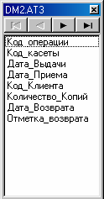
Рисунок 10 –поля

Розглянемо послідовно усі поля і налаштування їх властивостей.
Перше поле є ключовим, тип даних якого являється лічильник. Оскільки значення цього поля змінюється автоматично, без втручання користувача, то має сенс зробити це поле невидимим. Для цього, виділимо це поле, і у властивості цього поля слід встановити значення властивості Visible рівним False.
Друге поле Код_кассеты є вторинним ключем. Щоб ввести дані в це поле, необхідно знати, яка касета вибрана і значення її коду з таблиці "Касети", тобто не можна вводити будь-яке значення в це поле, інакше буде порушена цілісність даних. А якщо в режимі вставки заповнити це поле будь-яким значенням, не рівним значенню поля Код_Кассеты з таблиці
"Касети", то станеться аварійна зупинка виконання програми.
Для коректного введення значення в поле Код_Кассеты в таблиці
"Пункт _ прокату" створюється поле перегляду (поле підстановки).
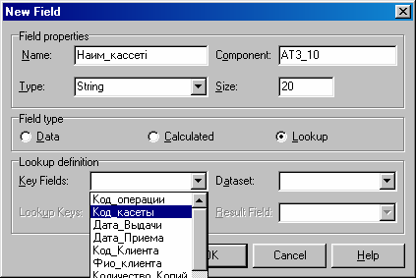
Суть такого поля полягає в тому, що в знову створеному полі користувач бачитиме список значень поля з головної таблиці, яке однознач- але пов'язано зі значенням ключового поля, що розкривається. Для нашого прикладу необхідно створити поле перегляду, що відбиває значення найменування касети, яку вибере користувач. Після вибору касети в таблицю "Пункт _ Прокату" бу- подітий автоматично вставлено значення Код_Кассеты з таблиці "Касети", со- що відповідає вибраній касеті.
Розглянемо порядок створення поля перегляду.
− Підпорядкована таблиця "Пункт _ прокату" закріплена за AT3. Відмітимо цей компонент, тобто виділимо його.
− Значення властивості Active зробимо рівним False.
− Викличемо редактор полів, для чого двічі клацнемо мишею на компо- ненте AT3. Якщо редактор полів порожній, то заповнимо його усіма полями таблиці, як це описано вище.
− Клацнувши правою кнопкою миші у вікні редактора полів, здійснимий ко- манду спливаючого меню Add new Field (див. мал. 11)

Рисунок 11– Меню Add new Field
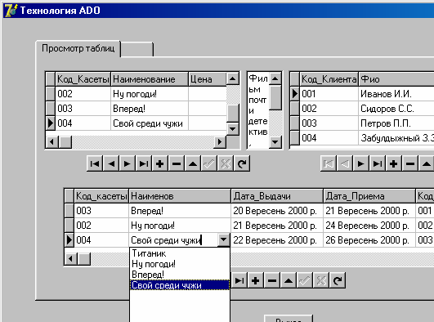
− У полі Name діалогового вікна New Field записується ім'я нового по- ля. У поле Type - тип нового поля (для нашого прикладу String). Полі Size - (для нечислових полів) визначає розмір поля.
− У розділі Field type радіокнопку необхідно перемкнути в положе- ние Lookup (перегляд).
− Відкривається доступ до розділу Lookup definition.
У цьому розділі послідовно заповнюємо значення:
− Key Fields - визначає список вторинних ключових полів для зв'язку підпорядкованої таблиці з головної за допомогою ключових полів головної таблиці. Якщо ключове поле складається з декількох полів, то вони раз- деляются крапкою з комою. Для нашого прикладу підпорядкована таблиця
"Пункт _ Прокату" пов'язана з головною таблицею "Касети" за допомогою поля Код_кассеты. Тому необхідно вибрати зі списку полів таб- лицы "Пункт _ Прокату" поле Код_кассеты.
− Dataset - визначає ім'я головної таблиці, тобто таблицю - джерело. Для нашого прикладу такою таблицею буде AT1.
− Lookup Keys - визначає список ключових полів головної таблиці. Для нашого прикладу таким полем буде теж Код_кассеты, але це зна- чение поля вже з таблиці "Касети".
− Result Field - поле головної таблиці, повертане в якості результа- та. Необхідно стежити, щоб тип новостворюваного поля співпадав з полем результату. Для нашого прикладу, в якості повертаного зна- чения було поле Наим_кассеты.
− Натиснути на кнопку ОКИ і знову встановити значення властивості Active
True.
Рисунок 12 – Перегляд таблиць

Якщо все було зроблено правильно, то, як видно з мал. 12, поряд з полем Код_Кассеты з'явилося поле Найменування, в якому можна вибрати наиме- нование касети за замовленням клієнта. Розташування полів, як відзначалося раніше, можна змінювати шляхом переміщення виділеного поля за допомогою миші при натиснутому положенні її лівої кнопки. На мал. 12 показаний також момент вибору значення поля Найменування. Для вибору значення поля потрібне встановити курсор миші в полі Найменування і клацнути лівою кнопкою миші двічі з невеликим інтервалом, після чого розгорнути список і вибрати Аналогічно необхідно створити поле перегляду для поля Код_Клиента.
Наступні декілька полів відбивають дати. При введенні даних в поля цього типу необхідно ставити роздільники між днями, місяцями і роками так, як це виконано в налаштуваннях ОС у вікні "Мова і стандарти". Це не завжди зручно, тому рекомендується настроїти поля на повний формат дати. Розглянемо налаштування цих полів за допомогою редактора полів. Для пред- ставления дати в повному форматі на дисплеї рекомендується встановити значення властивостей f DisplayFormat рівним dddddd. Крім того, можна вказати маску введення для дати. Для цього у властивості EditMask вказати маску, наприклад
"99/99/9999".
У таблиці Пункт_Проката введене поле Отметка_Возврата, значення якого відбивається у вигляді True або False. Природніше бачити ці значення у виді "Так або ні". Для такого відображення даних булевого типу у властивості
DisplayValue цього поля необхідно записати два значення Так;Ні (спершу вказуємо позитивне значення і після точки коми негативне).
Відмітимо ще декілька важливих властивостей.
Ширина полів визначається властивістю DisplayWidth. Ця властивість є у усіх поле. Якщо ширину поля зробити менше ніж необхідно, то під час вы- полнения додатка ширину поля можна збільшити і побачити бракуючі символи.
Для зміни заголовка поля можна скористатися властивістю Властивість DefaultExpression призначена для введення початкового значення при створенні нових рядків. Наприклад, якщо для поля Ціна таблиці Касети для властивості DefaultExpression встановити значення, рівне нулю, і якщо в це поле нічого не було введено, то буде автоматично занесено значення, рівне 0. Це особливо важливо для створення даних, що обчислюються по формулах, напри- заходів, при створенні обчислюваних полів. Якщо в одному з полів, що беруть участь в обчисленнях, відсутнє значення, то таке поле є порожнім, тобто його ве- личина рівна Nil, і таке поле не може брати участь в обчисленнях.
Властивість FieldName визначає назву поля, закладеного при проек- тировании бази даних. Природно ця назва відрізняється від назви, оп- ределенного за допомогою властивості DisplayLabel. Властивість FieldName використовується при зверненні до полів в програмах.
Властивість Index визначає порядок розташування полів в таблиці. Значення цієї властивості зручно використати також при обробці полів.
Значення властивостей MaxValue, MinValue визначають максимально і мінімально допустимі значення полів.
Значення властивості Required, рівне True, вказує на те, що введення даних в це поле є обов'язковим.
Практична робота № 5
Тема: "Управління відображенням даних"

Мета роботи. Навчитися створювати додатки в C Builder за допомогою редактора полів при установці полів підстановки.
Контрольні питання
1. Призначення редактора полів.
2. Як робиться налаштування відображення полів таблиці?
3. Перерахуйте основні етапи налаштування полів і їх властивостей.
4. Для чого призначені поля перегляду?
5. Порядок створення полів перегляду.
6. Поняття головної і підпорядкованої таблиць.
Практичне завдання
1. Викликати редактор полів і відобразити назви полів таблиць, раніше створених в попередній роботі.
2. Створення полів перегляду для усіх пов'язаних підлеглих полів таблиць.
3. Налаштувати поля і призначити властивості полів за допомогою редактора полів (представлення дати, ширини поля, зміна заголовка по- ля, введення початкового значення при створенні нових
Програмний доступ до набору даних
Початковий стан будь-якого набору даних (НД) - dsInactive. Під набо- ром даних розуміється одна або декілька записів в таблиці бази даних, доступних для використання за допомогою компонентів-джерел даних, та- ких як ADOTable, ADOQuery і так далі. Щоб відкрити НД, використовується метод Open або властивість Active, значення якої необхідно встановити в True. Після успішного відкриття НД переходить в стан dsBrowse, а його курсор встановлюється на перший запис. Щоб закрити НД, викликається метод Close, або значення властивості Active встановлюється в значення False. Наступна па- ра операторів відкриття і закриття НД являються
AdoTable1->Open(); // или
AdoTable1->Active=True;

AdoTable1->Close(); // или
AdoTable1->Active=False;
Помітимо, що якщо НД закривається, знаходячись в режимі вставки новою за- писи, або в стані редагування поточного запису, то зміни не запо- минаются.
Після перекладу НД в стан dsBrowse, його можна редагувати, вставляти новий запис, видаляти, відміняти зроблені зміни, зберігати зроблені зміни. Для цього використовуються наступні стани, основ- ные з яких перераховані в таблиці. 8.

Таблица 8 – Значения состояний НД

Стан | Призначення
dsInsert | Переводит НД в режим вставки записей перед текущей за-  писью
dsAppend | Переводит НД в режим вставки записей в конец НД
dsEdit | Переводит НД в режим редактирования текущей записи
dsDelete | Переводит НД в режим удаления текущей записи
dsCancel | Отменяет сделанные изменения, если они еще не сохране-  ны
dsPost | Сохраняет сделанные изменения в НД
dsModified | Проверяет, были ли сделаны изменения в НД

Наведемо приклад використання перерахованих значень станів НД. Для цього повернемося до нашої форми і створимо нову сторінку компонента PageControl1 (нагадаємо, що властивість Name цього компонента ми визначили як PC1). А властивість Name, нової сторінки TabSheet, визначимо як TS2. Вос- користуємося ще однією особливістю Редактора Полів. Для AdoTable1, яка забезпечує зв'язок з даними таблиці "Касети", викличемо Редактор Полів. Відіб'ємо в нім усі поля, виділимо їх (знаходячись в Редакторові Полів, клацніть правою кнопкою миші і із спливаючого меню виберіть команду Select All). Перетягніть усі виділені поля на форму. На формі виявляться усі компонен- ти, дані кожного поля, що відображають, забезпечені мітками, що відбивають властивості DisplayLabel полів.
Додамо п'ять кно- пок, один DBNavigator, у якого залишимо тільки чотири кнопки перемеще- ния по записах. Назначе- ние кнопок буде ясне з подальшого. Зовнішній вигляд форми після добавле- ния перерахованого, ото- бражен на мал. 13.
Кнопки і DBNavigator розміщені на компоненті Panel1.
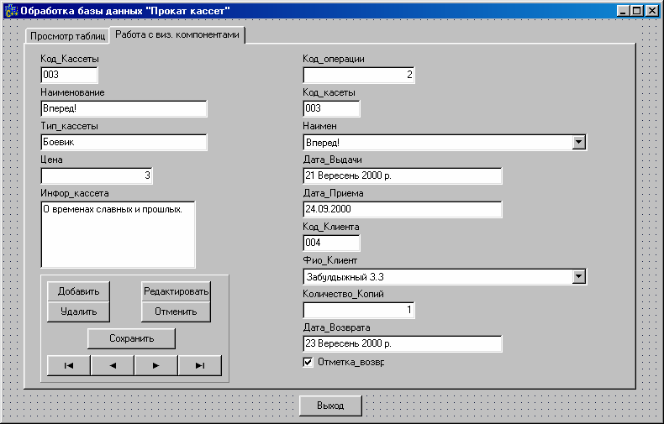

Рисунок 13 – Зовнішній вигляд форми
З представленого малюнка видно призначення кнопок : "Додати", ""Редагувати", "Видалити", "Відмінити", "Зберегти".
Представимо програмну реалізацію відгуків перерахованих кнопок void fastcall TForm1::Button2Click(TObject *Sender)
//Вставить
{ DM2->AT1->Insert(); }
void fastcall TForm1::Button3Click(TObject *Sender)
//Редактировать
{DM2->AT1->Edit(); }
void fastcall TForm1::Button4Click(TObject *Sender)
//Удалить
{ char s[200]="Вы действительно хотите удалить кассету\n"; AnsiString s2=DM2->AT1->FieldByName("Наименование")->AsString; char *s1=s2.c_str();
if (Application->MessageBox(strcat(s,s1), "Внимание!!!", MB_OKCANCEL)==IDOK) DM2->AT1->Delete();
}
void fastcall TForm1::Button5Click(TObject *Sender)
//Отменить
{ DM2->AT1->Cancel();
}
void fastcall TForm1::Button6Click(TObject *Sender)
//Сохранить изменения
{if (DM2->AT1->Modified) DM2->AT1->Post();
}
Для відгуку "Зберегти зміни" перший рядок програми проверя- ет, чи були змінені дані, і якщо так, то зберігаються зміни.
При видаленні поточного запису рекомендується попередити користувача про видалення запису, що виконується методом Application ->MessageBox ().
Що стосується переміщення курсора по записах, то ці функції можна також організувати програмно. Для цього можна використати методи нави- гации, а саме: First, Prior, Next, Last, MoveBy.
За допомогою методу MoveBy (int M); здійснюється переміщення на M записів вверх відносно поточного запису (тобто до кінця даних), якщо M по- ложительно, і вниз - якщо M негативно.
Крім того, для того, щоб встановити покажчик запису на наступний запис, можна використати наступний код: DM2 ->AT1 ->Next ();
При програмному доступі передусім треба переконатися, що НД містить записи. Для цього треба викликати метод IsEmty (), який повертає значення True, якщо записи в НД відсутні, і False - якщо є хоч би один запис.
Для послідовної обробки НД зручно використати функції EOF і BOF. Перша з них набуває значення True, якщо курсор НД змістився за останній запис, а друга - значення True набуває у тому випадку, якщо курсор вказує на перший запис.
Розглянемо приклад. Нехай вимагається послідовно роздрукувати дан- ные з таблиці "Касети", найменування касети і ціну копії в компонент Memo. Можливий варіант програмного коду матиме наступний вигляд:
if (!(DM2->AT1->IsEmpty()))
{
DM2->AT1->First();
while (!DM2->AT1->Eof)
{ Memo1->Lines->Add(DM2->AT1->Fields->Fields[1]->AsString+" "+ DM2->AT1->Fields->Fields[2]->AsString);
DM2->AT1->Next();
}
}
Для того, щоб роздрукувати дані в зворотному порядку курсор НД необ- ходимо перекласти на останній запис, а потім в циклі обробляти дані:
DM2->AT1->Last();
while ( !DM2->AT1->Bof)
{Memo2->Lines->Add
((AnsiString)DM2->AT1->Fields->Fields[1]->Value+" "+ DM2->AT1->FieldByName("Цена")->AsString);
DM2->AT1->Prior();
}
На рис. 14 відображено результат виконання програми.
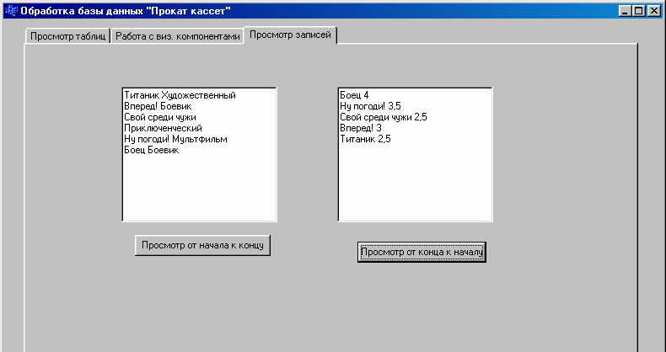
Рисунок 14 – Результат виконання програми
І в першому і в другому прикладах показано, що необхідно обов'язково зміщувати курсор НД (у відмінність при обробці файлів, в яких зміщення ука- зателя запису здійснюється автоматично після операторів Read, Write).
Для введення даних ми використали компоненти DBGrid і DBNavigator. За допомогою компонента або DBGrid або DBNavigator ми переміщалися по таблиці і вносили зміни, або вставляли новий запис. Якщо вставлявся новий запис, то в порожні рядки DBGrid вносили значення полів. Якщо чи вноси- зміни, то редагували потрібний стовпець поточного запису. Аналогич- ным чином можна поступати і при представленні даних у вигляді форми, на якій відбиті візуальні компоненти типу DBEdit, DBLookupComboBox, DBCheckBox та інші
Але, при введенні даних в поточний рядок або її коригування, можна скористатися методом SetFields (const Values: array of const). Цей метод по- зволяет вносити зміни усіх або частини полів поточного запису, або вставити новий запис.
Параметр Values представляє масив значень, які привласнюються або вставляються полям поточного запису. Порядок заданих значень повинен відповідати порядку полів в наборі даних. Якщо кількість значень, заданих параметром Values, менше числа полів набору даних, то ці значе- ния привласнюються першим полям, а інші поля не змінюються. Щоб не змінювати значення якого-небудь поля, йому необхідно присвоїти значення Nil.
В цьому випадку колишнє значення поля буде збережено без зміни.
Для редагування запису з використанням методу SetFields необхідно використати метод Edit (). Наприклад, для редагування поточного запису, на який вказує курсор, фрагмент програми матиме наступний вигляд:
DM2->AT1->Edit();
DM2->AT1->SetFields(ARRAYOFCONST(
(DM2->AT1->Fields->Fields[0]->Value,
DM2->AT1->Fields->Fields[1]->Value,"Мультики-фильм"))); DM2->AT1->Post();
Перші два поля не змінюються, а змінюється тільки третє поле.
Для додавання записів в кінець набору можна використати наступний програмний код:
AnsiString s; s=Memo1->Text;
DM2->AT1->Append();
DM2->AT1->SetFields(ARRAYOFCONST(("007","Враги","Боевик",4.50,s))); DM2->AT1->Post();
Використання методу AppendRecord дозволяє додати запис анало- гично приведеною. Програмна реалізація матиме вигляд:
DM2->AT1->AppendRecord(ARRAYOFCONST(("009",
"Маршрут-2","Боевик",4.30,"Продолжение маршрута"))); DM2->AT1->Edit();
DM2->AT1->Post();
За допомогою оператора s=Memo1 ->Text запам'ятовуємо дані з Memo, ко- торые потім записуємо у базу даних.
Методи Insert і InsertRecord переводять набір даних в режим вставки і додають або порожній запис, або вставляють новий запис в поточну пози- цию курсора з одночасним завданням усіх або деяких її полів.
У цій частині розглянутий процес створення візуальних компонентів, от- ражающих дані НД з використанням Редактора Полів. Точно також можна було б створити аналогічну форму і для інших таблиць, а саме, для таб- осіб "Клієнт" і "Пункт _ Прокату".
Проте, хотілося б звернути увагу на наступне. При перенесенні по- лей з Редактора Полів для таблиці "Пункт _ Прокату", на формі відразу уста- навливаются і поля підстановки, які були створені як нові поля типу
"Lookup". Крім того, на формі з'являється і поле "Код _ Операції", значення якого змінюється автоматично внаслідок того, що це поле є ключовим, а його тип "Лічильник". Як відзначалося раніше, це поле бачити не обов'язково, тому відображення цього поля за допомогою DBEdit пропонується зробити невидимим або взагалі не встановлювати для нього компонент DBEdit.Але найцікавіше полягає в тому, що при такому відображенні дан- ных немає необхідності бачити одночасно і коди вторинних ключів (у цьому прикладі це поля "Код _ касети" і "Код _ клієнта"), і значення полів підстановки. За допомогою компонентів DBLookupComboBox або DBLookupListBox можна поєднувати ці функції, тобто після вибору одного зі значень відповідного найменування головної таблиці в підпорядковану таблицю заноситься значення вторинного коду.

Лабораторна робота № 6
Тема: "Програмний доступ до набору даних"
Мета роботи : Навчитися створювати додатки в C Builder з помо- щью властивостей редактора полів, набути практичних навичок в програмній реалізації управління даними.
Контрольні питання
1. Що розуміється під набором даних (НД)?
2. Які програмні методи використовуються для відкриття і закриття набору даних?
3. Перерахуйте основні стани набору даних.
4. Яка функція попереджає про видалення поточного запису?
5. Програмні функції і методи переміщення курсора за допомогою набору даних.
6. Які програмні методи використовуються для редагування і додавання запису?
7. Який метод дозволяє вносити зміни полів поточного запису або вставляти новий запис?
Практичне завдання
1. Використовуючи можливості редактора полів, створити додаток, ко- торое реалізує представлення даних у вигляді форми.
2. Організувати програмне управління даними: вставку, редакти- рование, видалення, збереження, відміну змін.
3. Здійснити роздрук деяких полів таблиць з використанням циклів.
4. Передбачити в програмі можливість редагування або вставки даних за допомогою SetFields.
Практична робота № 7
Створення обчислюваних полів
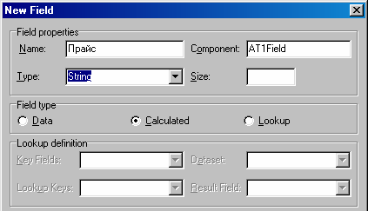
Сформуємо в таблиці нове поле, не передбачене при створенні таблиці. Призначення цього поля буде полягати в тому, що значення поля буде обчислюватися на основі значень інших полів записи. Подібні поля назива- ються обчислюються полями. При цьому можна створювати обчислювані поля, що реалізують різні алгоритми. Наприклад, в таблиці « Касета » об'єд- ним два поля для відображення найменування касети і її ціни. Як і при созда- ванні нового поля перегляду, в першу чергу необхідно властивість Active для компонента AT1 встановити в значення False, після чого виконати на цьому компоненті подвійне клацання і отримати доступ до « редактору полів ». Випол- нив клацання правою кнопкою миші в редакторі полів, вибрати в спливаючому меню пункт « New Fields ». З'являється вікно додавання нового поля, пріведен- ного на рис. 19.

Рисунок 19 – Меню «New Fields»

У розділі Field properties ( властивості поля ) необхідно вказати ім'я поля ( Name ) і тип поля. Якщо поле повинно бути строкового типу, то необхідно також вказати і розмір поля ( Size ). Вікно властивості Component рекомендується не заповнювати, а надати це робити автоматично за замовчуванням. За завер- шению введення необхідної інформації в розділі Field properties, в розділі Field type необхідно включити радіокнопку Calculate і завершити процес створення нового обчислювального поля, після чого властивість Active таблиці AT1 знову встановити рівним True.
Щоб вказати процедуру обчислення за необхідним алгоритмом, необ димо виділити компонент AT1, перейти на сторінку подій – Events Інспек- тора Об'єктів і клацнути на подію onCalcFields. Ця подія настає ка- ждий раз, як тільки треба оновити значення обчислюваних полів таблиці.
Щоб створити обчислювальне поле, в якому відбивається назва касети і її ціна, в обробнику події запишемо оператор:
void fastcall TDM2::AT1CalcFields(TDataSet *DataSet)
{
DM2->AT1->FieldByName("Прайс_Лист")->AsString= DM2->AT1->FieldByName("Наименование")->AsString
+ " - "+FloatToStr(DM2->AT1->FieldByName("Цена")->AsFloat)+"
грн.";
}

У цьому операторі обчислюється поле називається « Прайс_Ліст ». Все ос тальне записано за правилами обробки полів і мови C + +. Приклад отраже- ня отриманого обчислювального поля наведено на рис. 20.
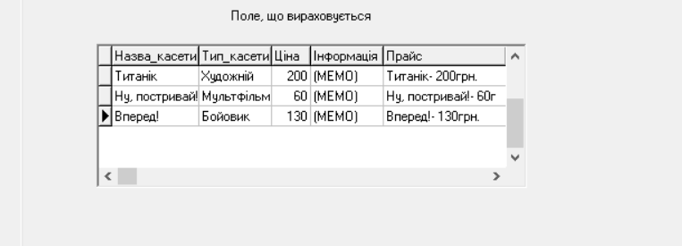

Слід, однак, відзначити наступне. Якщо значення одного з полів, що беруть участь в обчисленні, не визначене, то може виникнути надзвичайна ситуація, яка призведе до зависання програми. Для запобігання та- кой ситуації слід проаналізувати поля на наявність значень, і якщо зна чення поля не визначене, то необхідно підставити значення за замовчуванням або передбачити цю підстановку при налаштуванні полів за допомогою властивості полів « defaultExpression », як це було розглянуто вище.
Вище був описаний процес створення обчислювального поля, при обчисленні якого брали участь поля з однієї таблиці. При створенні обчислюється по- ля, в якому беруть участь поля з різних таблиць, виникають певні складнощі. Наприклад, в підпорядкованій таблиці « Пункт_проката » бажано було б мати інформацію по сумі, яка обчислюється за формулою: ( ціна прокату ) *( кількість копій ). Значення поля з інформацією про ціну копії рас належить в таблиці « Касети », а кількість копій - в таблиці
« Пункт_проката ». В цьому випадку, процес створення обчислювального поля дуже просто реалізується за допомогою мови SQL. Реалізація обчислювального поля з використанням значень полів з різних, але пов'язаних відносинами, таблиць рекомендується проводити в два етапи. На першому етапі необхідно пов'язати таб- лиці, наприклад, так, як це було виконано в розділі « Зв'язування таблиць », а на другому – створити обчислювальне поле.
Для випадків, коли обчислюється поле створюється в підпорядкованій таблиці, а значення для обчислюваних полів беруться з головної і підпорядкованої таблиці, рекомендується створювати в підпорядкованій таблиці друге додаткове поле підстановки. Друге - це тому, що в підпорядкованій таблиці для нашого при- міра вже було створено поле підстановки, за допомогою якого ми визначали найменування касети, а код касети встановлювався автоматично. Друге поле підстановки виконаємо для поля « Ціни », і так як це поле не буде для нас грати суттєвої ролі, зробимо його невидимим ( хоча можна і залишити видимим ).
Повторимо процес створення поля підстановки. Встановлюємо властивість Active таблиці AT3 в значення False. Викликаємо редактор полів ( два рази щел- каєм на таблиці AT3 ). Клацаємо правою кнопкою миші в поле редактора полів і вибираємо пункт « New Field ». В поле Name пишемо ім'я нового поля – Ціна, в поле Type – вибираємо зі списку float, перемикач радіокнопок установлі- ваем в положення Lookup, у вікні KeyFields вибираємо « Код_Кассет », у вікні DataSet - AT1, у вікні Lookup Keys – код касети, а у вікні Result Field – « Це-на ». Після створення ( після натискання кнопки Ok ) можна робити це поле невиди- мим, або перемістити його і розташувати поруч з полем « Колічество_Копій ». Тепер можна приступати до створення обчислювального поля ( поки не актівізіро- вали таблицю AT3 ).
Повторимо процес створення обчислювального поля. Знову викликаємо редакція- тор полів і створюємо нове поле під назвою « Сума ». Тип поля для цього поля буде Float. Радіокнопка – в положенні Calculated. Звертаємося до інспек- тору об'єктів і створюємо подія для AT3 – onCalcFields. Варіант коду вичіс- лення значення обчислювального поля наведено нижче:
void fastcall TDM2::AT3CalcFields(TDataSet *DataSet)
{
DM2->AT3->Fields->Fields[10]->Value=
DM2->AT3->Fields->Fields[8]->Value*DM2->AT3->Fields-> Fields[9]->Value;
}
Значення індексів полів, що беруть участь в обчисленні, взяті з властивостей
Index для відповідних полів з інспектора об'єктів.
На рис. 21 відображений результат виконання події по обчисленню зна чення нового поля « Сума ».
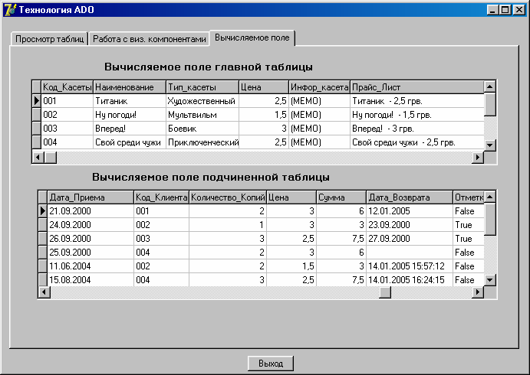
Тема: « Доступ до полів і створення обчислювального поля »

Мета роботи. Придбати практичні навички організації доступу до полів різними методами.

Контрольні питання

1.Перерахувати основні способи доступу до об'єктів полів.
2.Перерахувати основні типи і властивості полів.
3.Описати сенс універсального властивості AsString.
4.Які властивості полів використовуються для визначення імені поля, його розміру і типу?
5.Опишіть процес створення обчислювального поля.

Практичне завдання

1.Організувати доступ до полів різними методами.
2.Використовуючи різні властивості полів визначити ім'я поля, його розміри і тип.
3.Програмно реалізувати визначення властивостей полів: назва по- ля, індекс, розмір.
4.Створити обчислювані поля за даними однойменної таблиці.
5.Створити обчислювані поля на основі даних різних таблиць.
Практична робота №8
Сортування полів
Для прискорення пошуку даних базі використовують сортування. Для технології ADO сортування можна здійснити для будь-якого поля за винятком полів підстановки та полів, що обчислюються. Зрозуміло, що поля типу Memo, OLE, і їм подібні, немає необхідності сортувати і їх не можна сортувати.
Оператор, що виконує сортування, має вигляд:
ADOTable1->IndexFieldNames="ім'я поля, за яким необхідно сортувати".
У прикладі створена закладка «Сортувати», на якій показані варіанти сортування двох таблиць – головної та підлеглої. Вибір поля, що сортується, можна вибрати з відповідного ComboBox, після чого натиснути кнопку «Сортувати». Для скасування сортування можна очистити вміст ComboBox і знову натиснути кнопку «Сортувати». Порядок розташування записів відновиться в початковий стан. Приклад виконання процесу сортування показано на рис. 22.
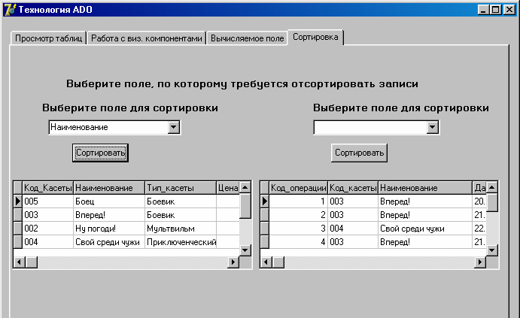
Рисунок 22 – Вікно форми процесу сортування
Програмна реалізація відгуку кнопок «Сортування» показана у слі-
дуючих лістингах:
void fastcall TForm1::Button16Click(TObject *Sender)
{
AnsiString s; s=ComboBox1->Text;
DM2->AT1->IndexFieldNames=s;
}
void fastcall TForm1::Button17Click(TObject *Sender)
{
char s[30];
strcpy(s, ComboBox2->Text.c_str()); DM2->AT3->IndexFieldNames=s;
}
Фільтрування даних
Компонент ADO дозволяє не лише відображати, редагувати та упорядковувати дані (тобто сортувати дані), але й відфільтровувати записи за певними критеріями. Наприклад, під час перегляду даних іноді необхідно переглянути дані за певною датою, окремі записи за тим чи іншим клієнтом, наявність тієї чи іншої касети.
Фільтрування даних визначається властивостями Filter і Filtred. За допомогою властивості Filter записуються умови відбору, а за допомогою властивості Filtred вмикається або вимикається фільтрація. Властивість Filter працює, якщо властивість Filtred дорівнює True.
У компоненті ADO у рядку Filter імена полів обов'язково повинні відокремлюватися пробілами від операцій відношення та логічних операцій. Крім того, для більш швидкого та правильного виконання фільтрації рекомендується поля, які підлягають фільтрації, попередньо відсортувати. Особливо це зауваження відноситься до наближеного пошуку щодо введених символів. Наведемо низку прикладів для різних типів даних.
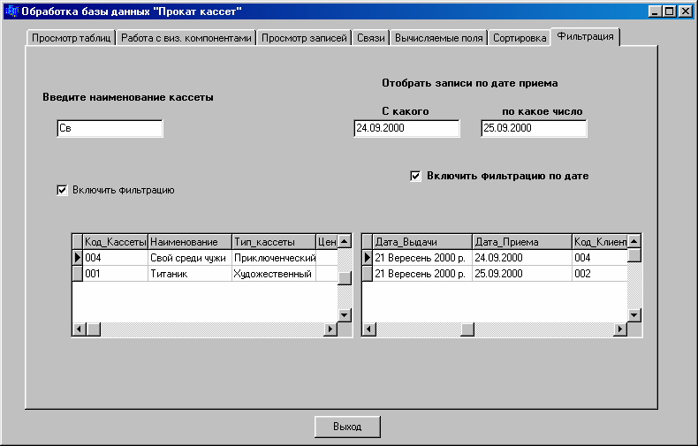
Рисунок 23 – Фільтрація двох таблиць
На рис. 23 відображено стан програмної реалізації фільтрації для двох таблиць. У першій (головній) таблиці фільтр реалізовано для «м'якого» відбору даних за кількома першими символами поля «Найменування» касети. Відбір даних здійснюється в наступній послідовності: необхідно відзначити прапор "CheckBox", а потім вводити найменування касети. Фільтрування даних здійснюється за допомогою події назміні вікна Edit5. Програмна реалізація наводиться нижче.
void fastcall TForm1::Edit4Change(TObject *Sender)
{
if (Edit4->Text.Length()>0 && CheckBox1->Checked)
{
DM2->AT1->IndexFieldNames="Наименование" ; DM2->AT1->Filtered=True;
}
else
{
DM2->AT1->IndexFieldNames=""; DM2->AT1->Filtered=False;
}
DM2->AT1->Filter=AnsiString("Наименование > '" + Edit4->Text + "'");
}
У рядку, в якому виконується фільтрація, умова фільтра – це:
− дані типу AnsiSting;
− назва поля полягає в подвійні лапки, потім оператор порівняння, відокремлений пробілами з обох боків;
− після умови – одинарна лапка;
− джерело, звідки читаються назви запису із зазначеного поля, з'єднане знаками “плюс”;
− подвійна лапка, потім одинарна і завершується подвійною лапкою
Як видно з програмного коду, якщо очистити вікно Edit4 або вимкнути CheckBox (тобто зняти прапор CheckBox) і потім продовжити введення символів у Edit4, то фільтрація скасується.
Як другий приклад наведено варіант фільтрації даних за датою. На рис.21 видно приклад відображення даних при вказівці діапазону дат. Для цього приклад увімкнення або вимкнення фільтрації здійснюється за введенням або зняттям прапора компонента CheckBox. Програмну реалізацію другого прикладу наведено нижче.
void fastcall TForm1::CheckBox2Click(TObject *Sender)
{
if ( CheckBox3->Checked)
{DM2->AT3->MasterFields="";
DM2->AT3->IndexFieldNames="Дата_Приема"; DM2->AT3->Filtered=True;
}
else
{
DM2->AT3->IndexFieldNames=""; DM2->AT3->Filtered=False;
}
DM2->AT3->Filter= "(Дата_Приема >= '" +Edit5->Text + "' and Дата_Приема <= '" +Edit6->Text+"')";

}
У цьому прикладі, оскільки застосовується фільтрація для підлеглої таблиці, необхідно відключити зв'язок між головною та підлеглою таблицями, що й виконано в першому рядку оператора if .
Далі рядок фільтра будується так:
− рядок фільтра є рядком типу AnsiString, і тому укладається у подвійні лапки;
− після умови “>=” відкривається одинарна, а потім подвійна лапки;
− завершується перша умова для діапазону подвійної та одинарної качки, які містять джерело даних, тобто. Edit5;
− оскільки вибір даних походить з діапазону, то використовується логічна операція and (але не &&). Аналогічно використовуються інші логічні операції, наприклад or або < > ;
− переносити логічну операцію на новий рядок не можна; у прикладі показано як треба правильно переносити вираз.
− наведемо приклад для логічної операції або знака < >:
DM2->AT3->Filter= "(Дата_Приема = '" +Edit5->Text + "' or Дата_Приема= '" +Edit6->Text+"')";
DM2->AT3->Filter= "(Дата_Приема <> '" +Edit5->Text
+ "' and Дата_Приема <> '" +Edit6->Text+"')";
І ще раз нагадаємо, що операції порівняння та логічні операції мають відокремлюватися пробілами.
Пошук записів
Одна з найважливіших для користувача операцій з базами даних – пошук записів за деяким значенням одного або кількох полів, причому поля можуть бути неіндексованими. Найчастіше застосовуються методи Lookup та Locate.
Метод Locate оголошений так:
virtual bool fastcall Locate(const AnsiString KeyFields, const System::Variant &KeyValues, TLocateOptions Options);
В якості першого параметра KeyFields передається рядок, що містить список полів, по яких здійснюється пошук записів. В якості другого параметра передається KeyValues - масив ключових значень. Третій параметр Options являється безліччю опцій, елементами якого можуть бути loCaseInsentive - нечутливість пошуку до регістра, в якому введені символи, і loPartialKey - допустимість часткового збігу. Метод повертає False, якщо шуканий запис не знайдений.
Цей метод зручний у використанні, оскільки не вимагає попередньої індексації полів. Втім, якщо набір даних заздалегідь проіндексовано, то пошук здійснюється швидше.
Розглянемо приклад, який здійснює пошук при введенні прізвища клієнта в головній таблиці мал. 24, для чого використовуємо відгук onChаnge для Edit. При введенні прізвища покажчик курсора для таблиці "Клієнт" автоматично переміщатиметься на потрібний запис
void fastcall TForm1::Edit7Change(TObject *Sender)
{
TLocateOptions Opts;
Opts << loPartialKey<<loCaseInsensitive; DM2->AT2->Locate( "Фио",Edit7->Text,Opts);
}
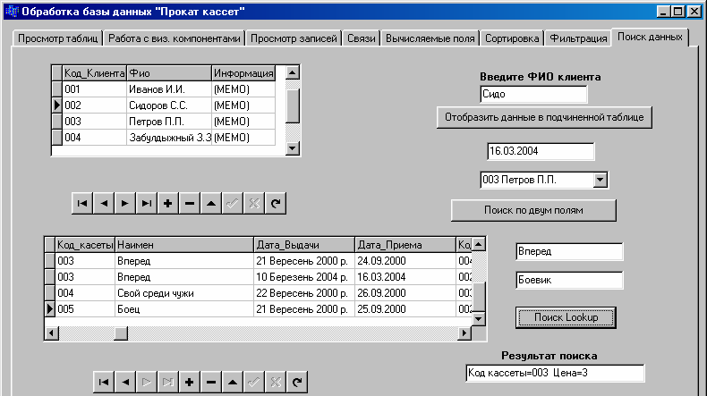

Рисунок 24 – Пошук даних
У другому прикладі покажемо як відобразити усі дані в підпорядкованій таблиці по вибраному прізвищу головної таблиці, т. е. cразу між таблицями встановимо зв’язки з відповідним кодом клієнта :
void fastcall TForm1::Button18Click(TObject *Sender)
{
AnsiString s; TLocateOptions Opts;
Opts << loPartialKey<<loCaseInsensitive; s=Edit7->Text;
DM2->AT2->Locate( "Фио",s,Opts); if (flag)
{DM2->AT3->Close();
DM2->AT3->MasterSource=NULL; DBLookupComboBox2->DataSource=NULL; DM2->AT3->MasterFields="";
DM2->AT3->IndexFieldNames="";
DM2->AT3->MasterSource=DM2->DS2;
DM2->AT3->IndexFieldNames="Код_Клиента"; DM2->AT3->MasterFields="Код_Клиента"; DM2->AT3->Open();
flag=!flag;
}
else
{
DM2->AT3->Close();
DM2->AT3->MasterSource=NULL; DM2->AT3->MasterFields=""; DM2->AT3->IndexFieldNames=""; DM2->AT3->Open();
flag=!flag;
}
}

У цій програмі використовується змінна flag типу bool, яка оголошена глобально, і її початкове значення рівне true.
Для здійснення пошуку по двох полях використовувалися Edit і ComboBox, че- рез які вводяться значення і по них здійснюється пошук запису.
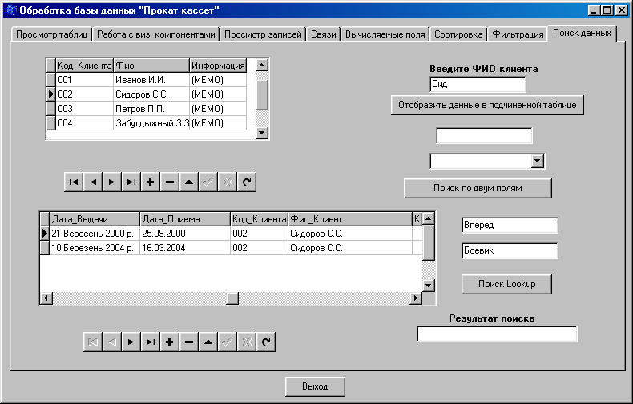
Рисунок 25 – зовнішній вигляд додатку
При пошуку по декількох полях можна скористатися функцією VarArrayOf, яка формує тип даних Variant з масиву параметрів будь-якого типу, що задається їй.
Як приклад пошуку даних по двох полях в другій таблиці за- дається дата, значення якої вводиться в Edit, і код (чи прізвища) клієнта, дані про яких відбиваються в ComboBox. Під цими компонентами распо- ложена кнопка "Пошук по двох полях". Така сукупність компонентів соб- рана для демонстрації можливості пошуку записів по двох полях. Для цього вводиться значення дати у вікно Edit, потім виконується подвійне клацання лівої кнопки миші на ComboBox, що забезпечує завантаження даних по коду і фа- милии клієнта, а потім, у випадному списку ComboBox, відбирається требуе- мый клієнт, після чого натискається кнопка "Знайти по двох полях". Після про- огляду даних можна відмінити зв'язку між таблицями, для чого повторно на- жимается кнопка "Знайти по двох полях", і можна здійснити пошук при інших значеннях - по даті і коду клієнта (див рис.26).
Програма завантаження даних в ComboBox за кодом і прізвищем клієнтів з таблиці "Клієнт".
void fastcall TForm1::ComboBox3DblClick(TObject *Sender)
{
AnsiString s; ComboBox3->Clear(); DM2->AT2->First();
while (!DM2->AT2->Eof)
{ s=DM2->AT2->FieldByName("Код_Клиента")->AsString+ " "+DM2->AT2->FieldByName("Фио")->AsString;
ComboBox3->Items->Add(s); DM2->AT2->Next();
}
ComboBox3->ItemIndex=0;
}

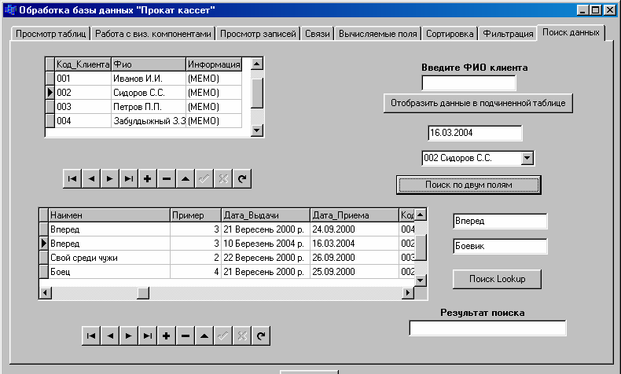
Рисунок 26 – Обробка бази даних
Програма пошуку даних в таблиці "Пункт _ Прокату" по двом полям
void fastcall TForm1::Button19Click(TObject *Sender)
{TLocateOptions Opts; AnsiString s1,s2; s2=ComboBox3->Text; s1=s2.SubString(1,s2.Pos(" ")-1); Variant TextP[2];
TextP[0] = Edit9->Text; TextP[1]= s1;
DM2->AT3->First();
if (!DM2->AT3->Locate ("Дата_Приема;Код_Клиента",VarArrayOf(TextP,1),Opts))
{ShowMessage("Таких данных нет!"); return;}
}

Якщо в перших прикладах пошук здійснювався приблизно і без урахування регістру, то в останньому прикладі пошук здійснюється точно, тобто при вимкнених опціях TLocateOptions. Параметром KeyValues ​​є масив значень типу Variat (у нашому прикладі це масив TextP ) і тому у дужках має вказуватися індекс останнього елемента масиву – VarArrayOf(TextP,1).
Розглянемо другий спосіб пошуку даних у таблиці – спосіб Lookup. Метод Lookup не змінює положення курсору. Він тільки повертає значення, зазначені як параметри перелічених полів. Надалі ці поля можуть бути використані на свій розсуд. Зокрема вони можуть використовуватися параметром KeyValues ​​в іншому операторі Lookup або Locate, що відкриває широкі можливості формування складних пошуків за декількома таблицями.
Метод Lookup визначений так:

virtual System::Variant fastcall Lookup(const AnsiString KeyFields, const System::Variant &KeyValues, const AnsiString ResultFields);

Перші два параметри аналогічні параметрам методу Locate. Третій параметр – рядок, який перераховує поля, значення яких повертаються у вигляді масиву Variant.
Приклад використання методу Lookup реалізовано за подією кнопки «Пошук Lookup»:

void fastcall TForm1::Button20Click(TObject *Sender)
{ float A; AnsiString C; Variant TText[2]; Variant LR;
TText[0] = Edit8->Text; TText[1] = Edit10->Text;
LR = DM2->AT1->Lookup("Наименование;Тип_Касcеты",

VarArrayOf(TText,1), "Код_Касcеты;Цена"); if (!(VarType(LR) == varNull))
{
C = LR.GetElement(0); A = LR.GetElement(1);
} Edit11->Text="Код_Кассеты="+C+" "+"Цена="+FloatToStr(A);
}

Якщо запис за введеною "датою видачі" у вікні Edit9 знайдено в таблиці «Пункт_Прокату», то у вікні Edit11 буде виведено значення
«Код_Касети» та «Ціна».
Тема: «Сортування, фільтрація та пошук даних»
Мета роботи. Набути практичних навичок організації сортування та фільтрації різних типів полів, а також пошуку даних.
Контрольні питання
1. Навіщо використовують сортування полів?
2. Який вид має оператор, який виконує сортування?
3. У чому полягає сортування різних типів полів?
4. Особливості використання фільтрації даних.
5. За допомогою яких властивостей включається та вимикається фільтрація?
6. Фільтрування полів. Особливості її використання.
7. Логічні операції та операції відносини.
8. Фільтрування різних типів полів.
9. Які методи використовують для пошуку даних?
10.Особливості пошуку даних по кількох полях.
Практичне завдання
1. Виконати програмну реалізацію сортування різних типів полів.
2. Відфільтрувати записи різних типів полів за певними критеріями.
3. За допомогою різних методів знайти записи за певними критеріями.

Мова запитів SQL у C++ Builder
SQL – структурована мова запитів. За допомогою SQL-запитів можна створювати та працювати з реляційними базами даних. Ця мова стала стандартною і тому рекомендується детальніше вивчити її можливості.
SQL може бути двох типів: інтерактивний та вкладений. Перший - це окрема мова, яка сама виконує запити і відразу показує результат роботи. Другий – це коли SQL мову вкладено в інший, наприклад, у C++ Builder.
Загальні правила синтаксису мови SQL дуже прості. Мова не чутлива до регістру, якщо використовується програма з кількох операторів мови, то наприкінці кожного оператора ставиться крапка з комою «;». Для одного оператора точку з комою ставити наприкінці оператора необов'язково. Коментарі записуються у стилі Сі: /* коментар */. Оператор може бути записаний в одному або кількох рядках.

У наведених нижче прикладах розглянемо синтаксис мови для оператора SQL – оператора вибору SELECT, що найчастіше використовується, та виконання цього оператора для бази «Відеопрокат».
Одна з форм оператора вибору має наступний синтаксис:
SELECT <список имен полей> FROM <таблица>
WHERE <условие отбора> ORDER BY <список имен полей>;
Якщо необхідно показати всі поля таблиці, то оператор вибору матиме такий вигляд:
SELECT * FROM <таблиця>
Елементи оператора WHERE та ORDER BY не є обов'язковими. Як очевидно з опису оператор WHERE визначає умова відбору записів, а ORDER BY – визначає впорядкування повертаються записів.
Умова відбору може включати імена полів (крім полів, що обчислюються), константи, логічні вирази, що містять арифметичні операції, логічні операції AND, OR, NOT і операції відносини, у тому числі і додаткові умови відбору:
LIKE | Наличие заданной последовательности символов
BETWEEN…AND | Диапазон значений
IN | Соответствие элементу множества
Операція LIKE має синтаксис:
<поле> LIKE '<послідовність символів>'.
Ця операція застосовується до полів типу рядок і повертає значення TRUE, якщо зустрівся фрагмент, заданий у рядку <послідовність символів>. Заданим символам може передувати символ «%», який означає будь-яку кількість символів. Можна також використовувати символи "?",
"*", "#".
"?" - у позиції, зазначеній цим символом, може стояти будь-який символ;
«#» - у зазначеній позиції може стояти лише цифра;
«*» - можливо скільки завгодно символів. Операція BETWEEN …AND має синтаксис:
<поле> between <значення1> and <значення2>
Операція IN має синтаксис:
<поле> IN <множина>
вона відбирає записи, у яких значення вказаного поля одна із елементів зазначеного множини.
Умова вибору дати та часу вимагає використання попередніх та завершальних символів «#».
Створення запитів із різними умовами відбору розглянемо нижче на конкретних прикладах.
Використання компонента ADOQUERY
Створимо новий проект і до цього проекту додамо контейнер DataModule, на якому розташуємо ADOConnection та компоненти ADOQuery та DataSource. На головній формі розташуємо компонент PageControl, на першій сторінці якого встановимо DBGrid та DBNavigator.
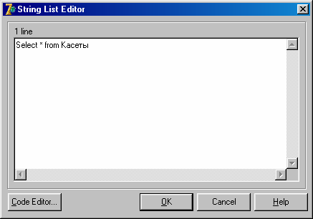
Робота компонента та його налаштування мало чим відрізняються від аналогічного компонента ADOTable. Для ADOConnection ми повинні забезпечити зв'язок (властивість ConnectionString) з базою даних (Video.mdb). Для ADOQuery ми також повинні вибрати рядок підключення (властивість ConnectionString) або зв'язати цей компонент із компонентом ADOConnection через властивість Connection. Компонент DataSource, який відповідає за відображення даних із таблиці, зв'яжемо з компонентом ADOQuery (властивість DataSet).
Рисунок 1 – Вікно редактора запитів
Напишемо найпростіший запит на вибірку всіх полів таблиці Касети. Для цього зробимо подвійне клацання за якістю SQL і у вікні редактора запиту (рис. 1) запишемо оператор запиту: Select * from Касети
Для виконання запиту необхідно встановити властивість Active компонента ADOQuery у True, для відображення результату запиту у DBGrid, необхідно властивість DataSource компонента DBGrid1 зв'язати з компонентом ADOQuery1, так само як і для компонента ADOTable. Аналогічна властивість необхідно встановити і для DBNavigator1. Результати запиту відобразяться у DBGrid1.
Часто потрібно відображати різні таблиці або записи в тому самому візуальному компоненті. Наприклад, використовувати DBGrid1 і DBNavigator1 для різних таблиць, тобто. виконувати різні запити до різних таблиць.
Змінимо деякі властивості встановлених на формі та на Data Module
компонентів:
-  властивість Name компонента Data Module змінимо на DM2;
-  властивість Name компонента ADOQuery1 змінимо на ADOQ1;
-  властивість Name компонента DataSource1 змінимо на DS1;
-  властивість Active компонента ADOQ1 встановимо значення False;

-  скасуємо властивість DataSource компонента DBGrid1, тобто. зробимо його порожнім;
-  скасуємо властивість DataSource компонента DBNavigator1.
Додамо на форму кнопку Button2. Властивість Caption змінимо на «Викон-
нитку запит1». Наводимо текст програми для цієї кнопки:
void fastcall TForm1::Button2Click(TObject *Sender)
{ DM2->ADOQ1->Close();
DBGrid1->DataSource=NULL; DBN1->DataSource=NULL; DBGrid1->DataSource=DM2->DS1; DBN1->DataSource=DM2->DS1; DM2->ADOQ1->Open();
}
Перший оператор закриває запит, якщо він активний, а другий і третій відключають джерело даних. Четвертий, п'ятий оператори підключають потрібну таблицю, а п'ятий активізує запит. Для першого запиту покажемо поля таблиці «Касети», тобто. Select * from Касети.
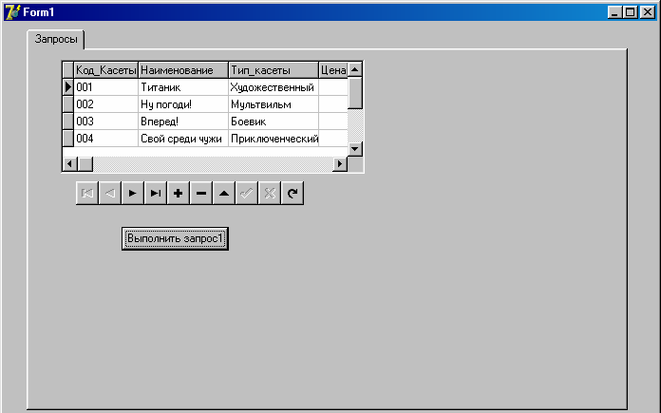
Результат виконання запиту відображено на рис. 2.

Рисунок 2 –Результат виконання запитів

Покажемо, як виконати запит, записаний, наприклад, у Memo. Для цього встановимо на формі компонент Memo1 і кнопку Button3, а компонент DataModule додамо компоненти ADOQuery2 і DataSource2. Властивості Name обох компонентів визначимо наступним чином: ADOQ2 та DS2. Запишемо подію для кнопки Button3, яка виконуватиме будь-який запит, записаний у
Memo1:
void fastcall TForm1::Button3Click(TObject *Sender)
{
DM2->ADOQ2->Active=False; DBGrid1->DataSource=NULL; DBN1->DataSource=NULL; DBGrid1->DataSource=DM2->DS2; DBN1->DataSource=DM2->DS2;
if (Memo1->Lines->Count > 0)
{DM2->ADOQ2->SQL=
Memo1->Lines;
DM2->ADOQ2->ExecSQL(); DM2->ADOQ2->Open();
}

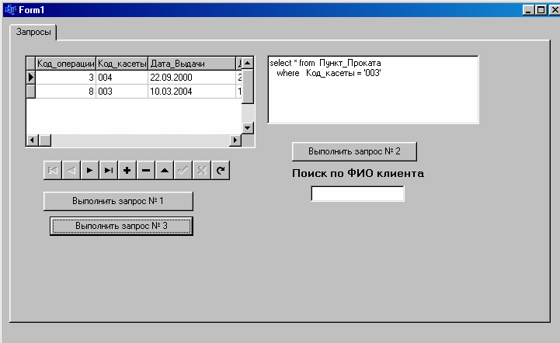

Рисунок 3 – Виконання запита
На рис. 3 відображено виконання запиту у визначенні якого згадується Код_касети, що дорівнює "003". Рядки, що відповідають цьому запиту, записані у властивості Lines компонента Memo1, мають вигляд:
select * from Пункт_Прокату
where Код_касети = '003'
DBGrid відображає результат запиту для таблиці «Пункт_Прокату».
На цьому ж малюнку відображено можливість виконання ще одного запиту. Запит виконує пошук запису за частково введеним у компонент Edit прізвище клієнта. У міру заповнення прізвища в полі Edit, курсор переміщатиметься базою даних до потрібного прізвища.
void fastcall TForm1::Edit1Change(TObject *Sender)

{
DM2->ADOQ2->Close();
DM2->ADOQ2->SQL->Clear();
DBGrid1->DataSource=NULL; DBN1->DataSource=NULL; DBGrid1->DataSource=DM2->DS2; DBN1->DataSource=DM2->DS2;
DM2->ADOQ2->SQL->Add("select * from клиент");
DM2->ADOQ2->SQL->Add
("where Фио LIKE" " '%"+Edit1->Text+"%' "); DM2->ADOQ2->Open();

}
У тексті програми кнопки «Виконати запит № 3» реалізовано запит для більш складних умов відбору даних, а саме використовуються логічні оператори та показано низку інших умов для різних типів полів. Подія для кнопки реалізована таким чином:
void fastcall TForm1::Button4Click(TObject *Sender)
{ DM2->ADOQ2->Close();
DM2->ADOQ2->SQL->Clear();
DBGrid1->DataSource=NULL; DBN1->DataSource=NULL; DBGrid1->DataSource=DM2->DS2; DBN1->DataSource=DM2->DS2;
DM2->ADOQ2->SQL->Add("select * from Пункт_Проката" );
DM2->ADOQ2->SQL->Add
("where ((Код_касеты = "004") or (Код_касеты = "003"))"); DM2->ADOQ2->SQL->Add("and Количество_Копий > 2");
// DM2->ADOQ2->SQL->Add("where Отметка_возврата = True ");
// DM2->ADOQ2->SQL->Add("where количество_копий > 2");
// DM2->ADOQ2->SQL->Add("where Дата_Приема > #20/01/2000#");
// DM2->ADOQ2->SQL->Add("ORDER BY Дата_Выдачи DESC'); DM2->ADOQ2->Open();
}
У розділі – коментар наведено приклади рядків, які показують, як треба записувати умову відбору для різних типів полів. Крім того, в одному з додатків наведено приклад створення запиту з умовою та одночасним сортуванням відібраних даних щодо спадання, даних поля з датами. Якщо виключити з запиту оператор DESK, сортування даних буде здійснюватися за зростанням.
На закінчення продемонструємо ще один запит щодо виконання агрегатних функцій, а саме, визначимо скільки касет узяв на прокат кожен із клієнтів. Змішування в одному операторі полів і сукупних характеристик можливе, якщо використовувати групування записів, що задається ключовими словами GROUP BY. Після цих ключових слів перераховуються всі поля, які входять до списку SELECT. У цьому випадку зміст сукупних характеристик змінюється: вони проводять обчислення не за всіма записами таблиці, а за тими, що відповідають однаковим значенням зазначених полів. Наприклад, оператор
Select Код_Касети, count(*)
From Пункт_Прокату GROUP BY Код_Касети
створить таблицю, в якій буде вказано скільки записів займає інформація про ту чи іншу касету в таблиці Пункт_Прокату.
Перерахуємо агрегатні функції, які можна використовувати в операторі SELECT:
− AVG – повертає середнє значення аргументу;
− COUNT – підраховує кількість входження аргументу у всі записи НД;
MAX – повертає максимальне значення аргументу;
− MIN – повертає мінімальне значення аргументу;
− SUM – підсумовує значення аргументу.
Створимо запит, у якому підраховується максимальна кількість копій кожної касети для таблиці «Пункт_Прокату».
void fastcall TForm1::Button5Click(TObject *Sender)

{
DM2->ADOQ2->Close();
DM2->ADOQ2->SQL->Clear();
DBGrid1->DataSource=NULL; DBN1->DataSource=NULL; DBGrid1->DataSource=DM2->DS2; DBN1->DataSource=DM2->DS2;
DM2->ADOQ2->SQL->Add("select Код_касеты,");
DM2->ADOQ2->SQL->Add(" max(Количество_Копий)AS МахКол,"); DM2->ADOQ2->SQL->Add("count(*) AS Кол from Пункт_Проката"); DM2->ADOQ2->SQL->Add(" GROUP BY Код_касеты" );
DM2->ADOQ2->Open();
}
Створимо запит, який підраховує кількість касет, взятих клієнтами із зазначенням прізвищ клієнтів. Для створення такого запиту необхідно використовувати агрегатну функцію SUM, а підрахунок цієї суми задамо за допомогою оператора GROUP BY.
Для виконання запиту встановимо на формі компонент Memo та кнопку Button. Властивість Caption для кнопки визначимо як "Виконати запит 3", а у властивості Lines компонента Memo2 запишемо оператор вибору:
Select a.Код_Клієнта, b.Фіо,sum(Кількість_Копій) AS
СумКол From Пункт_Прокату a, Клієнт b where a.Код_Клієнта=b.Код_Клієнта GROUP BY a.Код_Клієнта, b.ПІБ
У цьому операторі використовують псевдоніми таблиць: «a», «b». Ці псевдоніми вводяться для того, щоб умовно показати які поля з яких таблиць беруть участь у запитах. Крім того, для того, щоб поле, створене за допомогою агрегатної функції sum, мало осмислений заголовок, використовується оператор AS. Цей оператор використовується і в попередньому прикладі. І нарешті, використання агрегатної функції здійснюється над групою запису, тому в даному конкретному випадку групування полів повинно здійснюватися як над полем «Код_Клієнта» таблиці «Пункт_Прокату», так і над полем ПІБ таблиці «Клієнт», що показано в наведеному операторі.
Оператор умови під керуванням Where дозволяє зв'язати дві таблиці, а саме таблицю «Пункт_Прокату» та таблицю «Клієнт». Саме це з'єднання двох таблиць, у зв'язку між таблицями типу
«Один-багатьом», характерно для реляційних баз.
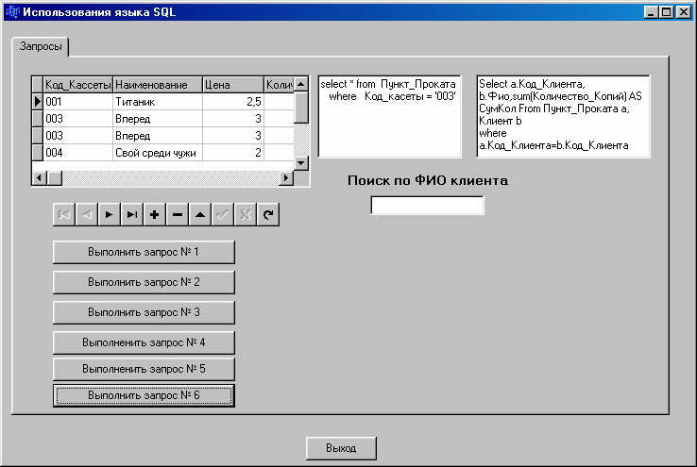
Загальний вигляд сторінки, на якій розмістимо вище перераховані запити, показаний на рис. 4.
Рисунок 4 – Загальний вигляд сторінки «Запити»
Наведемо ще один запит, у якому з'єднані дві таблиці та обчислюється сума, сплачена за касети, тобто. створюється поле, що обчислюється. Нове поле – «Сума», визначене оператором AS, дорівнює твору «Кількість_копій» з таблиці «Пункт_Прокату» на «Ціну» з таблиці «Касети». Це показано за допомогою псевдонімів "w" та "v". Програмна реалізація цього запиту має вигляд:
void fastcall TForm1::Button7Click(TObject *Sender)
{
DM2->ADOQ2->Close();
DM2->ADOQ2->SQL->Clear();
DBGrid1->DataSource=NULL; DBN1->DataSource=NULL; DBGrid1->DataSource=DM2->DS2; DBN1->DataSource=DM2->DS2;
DM2->ADOQ2->SQL->Add("select v.Код_Касcеты, v.Наименование,"); DM2->ADOQ2->SQL->Add("v.Цена,w.Количество_копий,");
DM2->ADOQ2->SQL->Add("w.Количество_копий*v.Цена As Сумма"); DM2->ADOQ2->SQL->Add("from Пункт_Проката w, Касcеты v"); DM2->ADOQ2->SQL->Add("where w.Код_кассеты=v.Код_Касcеты"); DM2->ADOQ2->SQL->Add("ORDER BY v.Код_Касcеты");
DM2->ADOQ2->Open();
}
Використання компонента ADODataSet
Компонент ADODataSet є найбільш загальним компонентом для роботи з ADO, але й найскладнішим у роботі. Цей компонент забезпечує доступ до однієї або кількох таблиць бази даних за допомогою запиту типу Select. У компонента ADODataSet є кілька основних властивостей:
ConnectionString – забезпечує з'єднання з базою даних;
Connection – з'єднання з базою;
CommandType – для отримання типу доступу до даних (пояснення наведемо нижче);
CommandText – для вибору таблиці, з якою необхідно працювати;
Active – встановлюється значення True для роботи з даними. Пояснимо правило використання якості CommandType. Ця властивість не-
необхідно встановити значення cmdTable, або значення cmdTabledirect. У першому випадку ми відправляємо провайдеру SQL вираз типу Select * From ім'я таблиці, тоді як у другому – показуємо ім'я таблиці, з якою провайдер повинен працювати. Однак, не всі провайдери підтримують пряму роботу з таблицями і тому, щоб не створювати додаткові помилки, рекомендуємо працювати зі значенням властивості cmdTable.
Після встановлення значення властивості CommandType зі списку властивостей
CommandText можна вибрати або потрібну таблицю, або запит, якщо він був

створений, наприклад, у Access. Після встановлення якості Active в True, таблиця чи запит відобразиться у візуальному компоненті, наприклад, в DBGrid.
Встановимо у контейнері компонент ADODataSet, властивість Name якого зробимо рівним ADODS1 і DataSource, властивість Name змінимо на DS3, властивість DataSet встановимо рівним ADODS1. Встановимо на новій сторінці компоненти PageControl DBGrid, DBNavigator.
Для того, щоб переконатися, що новий компонент працює повноцінно і вибирає потрібну таблицю або запит, послідовно встановимо властивості всіх перерахованих вище компонентів у відповідні значення табл. 1.
Таблиця 1- Властивості компонентів
Компонент | Свойства | Значение
ADODS1 | Connection | ADOConnectoin1
 | CommandType | CmdTable
 | CommandText | Кассеты
 | Active | True
DBGrid2 | DataSource | DS3
DBNavigator | DataSource | DS3
Як тільки всі значення властивостей будуть встановлені у компоненті
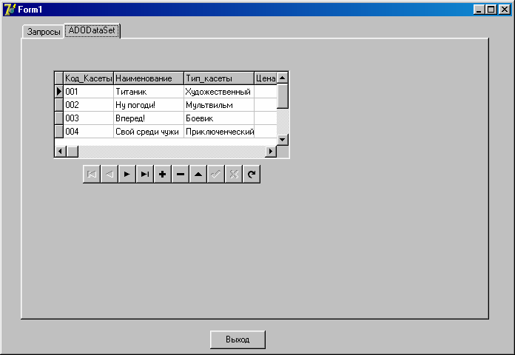
DBGrid2 буде відображено дані з таблиці Касети (див. рис. 5).

Рисунок 5 – Данные таблицы Кассеты
Рисунок 5 – Дані таблиці Касети
У попередньому прикладі в DBGrid2 виводилися дані з таблиці, яка була встановлена ​​при налаштуванні ADODataSet, а саме всі дані таблиці «Касета». При роботі з додатком необхідно оперативно відобразити дані будь-якої таблиці. Для виконання цього завдання зручно використовувати метод GetTableNames компонента ADOConnection.
Покажемо цю можливість, для цього у попередньому додатку додамо компоненти ComboBox та кнопку Button. Створимо обробники подій для кнопки Button8 та ComboBox1.
void fastcall TForm1::Button8Click(TObject *Sender)
{ DM2->ADOConnection1->GetTableNames(ComboBox1->Items,false); ComboBox1->ItemIndex=0; }
void fastcall TForm1::ComboBox1Click(TObject *Sender)
{ DM2->ADODS1->Close();
DM2->ADODS1->CommandText=
ComboBox1->Items->Strings[ComboBox1->ItemIndex]; DM2->ADODS1->Active=true; }
Використовуючи метод GetTableNames (Combobox1.Items, False), завантажуємо ComboBox найменуванням таблиць, а потім, вибравши потрібну таблицю з Combobox, відображаємо дані з обраної таблиці в DBGrid. Властивості Caption компонента Button8 присвоєно значення "Вибрати таблицю". Нагадаємо, що як таблиці даних можуть бути завантажені і запити, створені в Access. Результати роботи програми наведено на рис. 6.
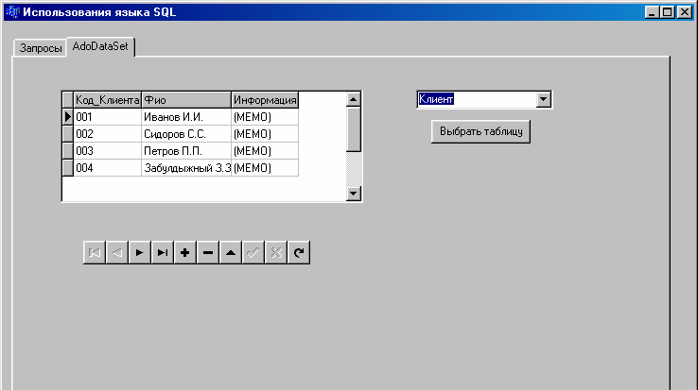
Рисунок 6 – Результат роботи додатку
У попередніх прикладах, як зазначалося раніше, працюючи з таблицями, ми фактично виконували запити типу Select * From ім'я таблиці. Однак компонент ADODataSet дозволяє складати і складніші запити. Для створення запитів слід скористатися редактором SQL. Для цього необхідно властивість CommandType компонента ADODataSet змінити значення cmdText, а для властивості CommandText викликати редактор, натиснувши праворуч на три точки вибору «…». Відкривається діалогове вікно, в якому можна записати оператор SQL або вручну або побудувати запит автоматично. Зовнішній вигляд редактора SQL показано на рис. 7
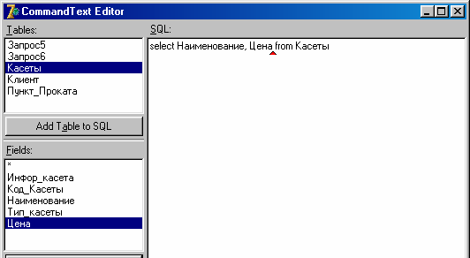
Рисунок 7 – Редактор SQL
Для автоматичної побудови запиту в лівій панелі редактора необхідно вибрати таблицю, а потім поля для перегляду, які переносяться в праву частину редактора за допомогою кнопок Add Table to SQL та Add Field to SQL. Після завершення побудови запиту виконується кнопка OK.
Побудуємо пов'язані таблиці за допомогою оператора SQL. Для цього встановимо на контейнері додатково два компоненти ADODataset і DataSource, властивості Name яких відповідно призначимо: ADODS2, ADODS3, DS4, DS5. У вікні форми на компоненті PageControl встановимо нову сторінку і на ній розмістимо два DBGrid. Властивості всіх компонентів відображені в таблиці 2:
Таблиця 2 - Властивості компонентів
Компонент | Свойство | Значение
ADODS2 | CommandType | CmdText
 | CommandText | Запрос1
 | Connection | ADOConnection1
 | Active | True
ADODS3 | CommandType | CmdText
 | CommandText | Запрос 2
 | Connection | ADOConnection1
 | DataSource | DS4
 | Active | True
DS4 | DataSet | ADODS2
DS5 | Dataset | ADODS3
DBGrid3 | DataSource | DS4
DBGrid4 | DataSource | DS5
«Запит 1» та «Запит 2» формуються за допомогою властивостей CommandText і мають такий вигляд:
− Запит 1 - select Код_Касети, Найменування, Ціна from Касети
− Запит 2 - select Код_Касети, Кількість_Копій, Позначка_повернення
from Пункт_Прокату
where Код_Касети=:Код_Касети
Запит 2 фактично формує параметричний запит і за допомогою властивості DataSource компонента ADODS3 забезпечує з'єднання таблиці
"Касета" з таблицею "Пункт_Прокату" через ключове поле "Код_Касети".
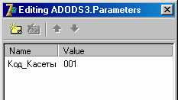

Рисунок 8 – Вікно редактора

При цьому, якщо все було виконано правильно подивимося властивість Parameters, ми побачимо у вікні редактора цієї властивості найменування цього параметра та його значення для першого рядка запису таблиці
"Пункт_Прокату" (див. рис. 8).
Результати виконання програми відображені на рис. 9.
Переміщаючись за записами першої таблиці, ми побачимо у другій таблиці лише записи, які відповідають значенню «Код_касети» першої таблиці.
У цьому прикладі ми створили динамічний запит за допомогою параметра. Наведемо складніший приклад створення запиту з використанням параметрів.
Нехай потрібно показати які за жанром касети є в прокатному пункті: мультфільм, трагедія, бойовик і т.д., і одночасно переконатися, чи не всі копії на руках. Це завдання вимагає відобразити назву касет за жанром з таблиці «Касети» та одночасно показати кількість копій, які не повернуто до пункту прокат.
Додамо нову сторінку програми у компонент PageControl, на якій розмістимо два DBGrid, компонент Edit та кнопку, що виконує запит на пошук необхідного типу касети.
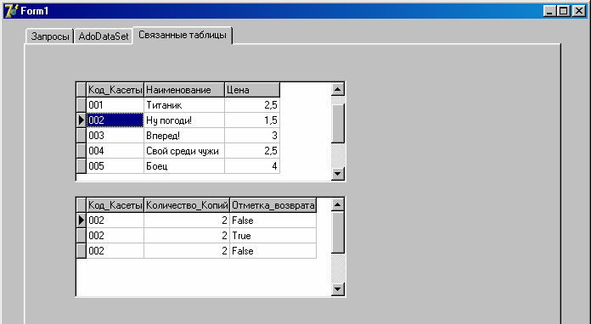

Рисунок 9 – Результати виконання
У контейнер DataModule додамо по два компоненти ADODataSet та DataSource. Усі властивості відповідних компонентів відображені у табл. 3.
Таблиця 3 – Властивості компонентів
Компонент | Свойство | Значение
ADODS4 | Connection | ADOConnection1
 | CommandType | CmdText
 | CommandText | Запрос1
 | Active | True
ADODS5 | Connection | ADOConnection1
 | CommandType | CmdText
 | CommandText | Запрос 2
 | DataSource | DS6
 | Active | True
DS6 | DataSet | ADODS4
DS7 | DataSet | ADODS5
DBGrid5 | DataSource | DM.ADODS4
DBGrid6 | DataSource | DM.ADODS5
Edit2 | Text | ‘’
Button8 | Caption | Найти по типу кассеты
Запит 1 і 2 реалізовані з допомогою редактора SQL, тобто. за допомогою властивості CommandText:
− Запит 1 – select Код_касети, Найменування, Тип_касети, Ціна from
Касети where Найменування=:NamKas

− Запит 2 – select Код_касети, Дата_Видачі, Кількість_Копій,
Позначка_повернення from Пункт_Прокату
where Код_касети=:Код_касети
Для першого запиту як параметр виступає змінна TypKas. За цією змінною буде здійснюватися пошук, тоді як у другому запиті – Код_Касети, значення якого вибирається з першої таблиці, зв'язок із цією таблицею здійснюється з допомогою джерела з'єднання, тобто. через DataSource таблиці "Пункт_прокату", що показує цей зв'язок за допомогою значення DS6. Якщо кожному компоненту ADODataSet переглянути властивість Parameters, ці параметри ми побачимо у редакторі (див. рис. 10).

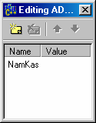
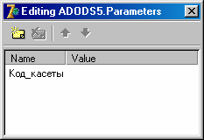
Рисунок 10 – Вікно редактора
Запишемо програмну реалізацію пошуку для кнопки Button9:
void fastcall TForm1::Button9Click(TObject *Sender)
{
DM2->ADODS4->Active = false; DM2->ADODS5->Active = false;
DM2->ADODS4->Parameters->ParamByName("NamKas")->Value=Edit2->Text; DM2->ADODS4->Active = true;
DM2->ADODS5->Active = true;
}
Якщо все було зроблено правильно, то додаток при виконанні матиме вигляд (див. рис. 11):
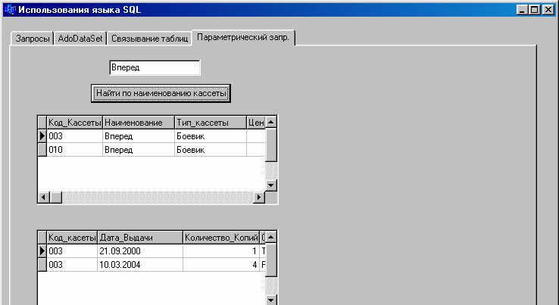

Рисунок 11 – Результат роботы додатку
Створення звітів у C++ Builder засобами палітри компонентів QReport

При роботі з базами даних часто виникає необхідність подати інформацію в друкованому вигляді. Операція зі створення та форматування документа для друку називається створенням звіту. У C++ Builder для створення звітів включена система QuickReport, компоненти якої розміщені на сторінці QReport панелі компонентів. Даний набір компонентів дозволяє проектувати звіти на основі таблиць, запитів, списків, текстових файлів, масивів, використовуючи дизайн C++ Builder. Для відображення компонентів необхідно встановити пакет QuickReport Components, представлений файлом dclqrtХ0.bpl, де Х – номер версії C++ Builder. Щоб встановити пакет, потрібно вибрати команду Component → Install Packages, клацнути на кнопку Add і вказати цей файл, який знаходиться в папці BIN каталогу розміщення CBuilder.
Звіти QuickReport базуються на наборі горизонтальних смуг. Смуга (band) – це область звіту чи розділу, що містить певний текст, зображення, графіку, діаграми тощо. Якщо смуга та розміщені на ній компоненти пов'язані з базою даних, вміст цієї смуги друкується стільки разів, скільки є відповідних записів у джерелі даних.
Основні компоненти QReport
Наведемо коротку характеристику основних компонентів QReport у табл. 1.
Таблиця 1 – Характеристики компонентів QReport
Наименование компонента | Назначение компонента
QuickRep | Компонент являющийся основой для построения отчета. Он представляет ряд возможностей по управлению создаваемого отчета, включая форматирование заголовка, шрифтов, устано- вок принтера и др. Компонент визуален и может использовать-  ся как контейнер полос, составляющих отчет
QRBand | Полоса отчета. Устанавливается на QuickRep и является ос- новной составной частью отчета, на которой размещаются дру-  гие его компоненты
QRLabel | Надпись. Компонент служит для отображения необходимых  надписей
QRDBText | Предназначен для отображения значения какого-либо поля из базы данных. Тип поля базы данных должен быть совместим с текстом, т.е. может быть целым числом, строкой, датой, но не  может быть картинкой или бинарными данными
QRSysData | Системная информация – дата, время, номер страницы, номер  строки в таблице, общее количество страниц и т.д.
QRMemo | Набор строк для отображения в Memo
QRDBRichText | Компонент для отображения данных типа Memo
QRShape | Компонент для создания обрамлений
QRImage | Компонент для отображения информации в виде фотографий и  картинок
QRDBImage | Компонент для отображения полей базы данных графического  типа
Зважаючи на те, що QuickRep основний компонент звіту, який є контейнером для інших компонентів, які вносять до звіту інформацію або графіку, розглянемо більш детально його основні властивості.
Основні властивості компонента QuickRep:
− DataSet – тут вказується набір даних (таблиця), з якої звіт братиме дані;
− Font – шрифт, що використовується за умовчанням;
− Frame – тут зазначаються параметри рамки: колір, стиль, ширина, наявність рамки внизу, зліва праворуч та вгорі;
− Options – властивість містить три параметри: FirstPageHeader, LastPageFooter та Compression. Якщо FirstPageHeader дорівнює true, заголовок звіту друкується тільки на першій сторінці звіту. Якщо LastPageFooter дорівнює true, нижній колонтитул друкується лише на останній сторінці звіту. Якщо встановити властивість Compression у true, то звіт зберігатиметься у стислому вигляді:
− Units – задає одиницю вимірювання розмірів сторінки, полів тощо: міліметри, дюйми, пікселі;
− Page – тут встановлюються параметри сторінки: розмір сторінки, відступи, орієнтація тощо.;
− PrinterSettings – задає кількість копій звіту та діапазон сторінок, що друкуються;
− ReportTitle – задається заголовок вікна попереднього перегляду;
− ShowProgress – при встановленій властивості значення true, під час друку документа доступний індикатор ходу виконання друку;
− SnapToGrid – показує необхідність вирівнювання компоненти за встановленою сіткою;
− Zoom – встановлюється масштаб друку;
− Bands – властивість, в якій вказується, що має містити майбутній документ:
− HasColumnHeader – заголовки колонок, що друкуються на кожній сторінці;
− HasDetail – відображення рядків, при використанні у звіті таблиці, друкується стільки разів, скільки до неї передається записів;
− HasPageFooter – нижній колонтитул, що друкується на кожній сторінці;
− HasPageHeader – заголовок документа, що друкується на кожній сторінці;
− HasSummary – вміст цієї смуги друкується один раз наприкінці звіту;
− HasTitle – заголовок звіту, що друкується один раз на початку звіту.
Приклад створення звіту
Розглянемо приклад створення та оформлення звіту для таблиці «Касе-
ти» бази даних Video.mdb. Створимо для цієї таблиці два звіти. У першому,
виконаємо створення простого звіту з виведенням полів текстового типу даних, а у другому випадку створимо звіт на результат виконаного запиту, з виводом полів графічного типу даних, для чого доповнимо нашу таблицю «Касети» полем із зображенням касети «Фото_Касети». Передбачимо в обох варіантах виведення інформації про час та дату створення звіту, а також нумерацію сторінок.
1. Відкриємо новий проект. На форму встановимо компонент PageControl, для якого властивість Allign зробимо рівним alClient.
2. Додамо на PageControl три аркуші шляхом вибору з контекстного меню правої кнопки миші New Page і змінимо їх властивості:
TabSheet1 | -> | Caption | = 'Отчет'
TabSheet2 | -> | Caption | = 'Макет простого отчета'
TabSheet3 | -> | Caption | = 'Макет отчета по запросу'
3. Помістимо на форму компоненти з палітри ADO: ADOConnection та
ADOTable, змінивши властивість Name для ADOTable1 на AT1.
4. Для ADOConnection забезпечимо зв'язок із базою даних Video.mdb через властивість ConnectionString.
5. Встановимо такі властивості компонента AT1: Connection = ADOConnection1 TableName = 'Касети'
6. Розмістимо на аркуші "Макет простого звіту" компонент QuickRep1 з палітри компонентів QReport. Встановимо властивість DataSet рівним AT1.
7. Додамо на QuickRep1 чотири смуги використовуючи властивість Bands: QuickRep1->Bands->HasTitle = true //Смуга заголовка QuickRep1->Bands->HasColumnHeader = true //Заголовок колонок QuickRep1->Bands->Haseta даних QuickRep1->Bands->HasPageFooter = true //Смуга нижнього колонтитулу
Примітка: Цього результату можна досягти встановленням чотирьох компонентів QRBand та налаштуванням їх властивостей BandType у відповідний тип: rbTitle, rbColumnHeader, rbDetail та rbPageFooter.
8. У центрі лінії Title розмістимо QRLabel, який є аналогом компонента Label. Задамо властивість Caption рівним «Прайс-лист пункту відеопрокату».
9. Організуємо, виведення дати та часу друку документа, помістивши у правому верхньому кутку смуги Title компонент – QRSysData. Встановимо його властивість Data значення qrsDateTime.
10. На смузі Column Header розмістимо 4 компоненти QRLabel. Задамо такі властивості цих компонент:
QRLabel2 -> Caption = 'Найменування'
QRLabel3 -> Caption = 'Тип касети'
QRLabel4 -> Caption = 'Ціна'
QRLabel5 -> Caption = 'Інформація про касету'
11. На смугу Detail додамо 3 компоненти QRDBText і один
QRDBRichText. Встановимо їм такі свойства:
QRDBText1:
DataSet = AT1
DataField = 'Наименование' QRDBText2:
DataSet = AT1
DataField = 'Тип_кассеты' QRDBText3:
DataSet = AT1 DataField = 'Цена'
QRDBRichText1:
DataSet = AT1
DataField = 'Инфор_кассета'
12. Оскільки звіт може містити більше однієї сторінки, то організуємо нумерацію сторінок. Для цього в правому нижньому кутку смуги PageFooter помістимо компонент QRSysData і налаштуємо його властивості:
Data = qrsPageNumber Text = 'Стор. '
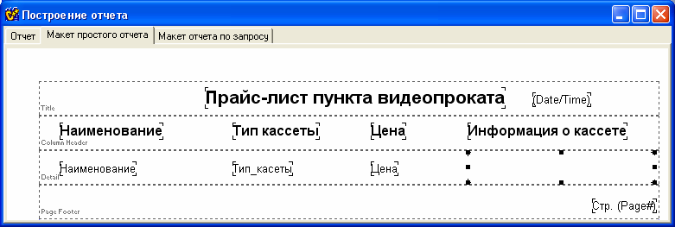
13. Після виконання всіх налаштувань сторінка «Макет звіту» матиме вигляд представлений на рис. 1:
Рисунок 1 – Макет простого звіту
14. Приступимо до реалізації другого звіту. Для цього додамо на форму компонент ADOQuery і встановимо властивість: Connection = ADOConnection1.
15. Перейдемо на сторінку «Макет звіту на запит» і розмістимо на ній компонент QuickRep2. Доповнимо його смугами та компонентами за зразком QuickRep1, за винятком смуги Detail, на якій розмістимо три компоненти: QRDBText, QRDBRichText та QRDBImage для відображення графічної інформації бази даних. Налаштуємо їх властивості:
QRDBText4:
DataSet = ADOQuery1 DataField = 'Наименование'
QRDBRichText2:
DataSet = ADOQuery1 DataField = 'Инфор_кассета'
QRDBImage:
DataSet = ADOQuery1 DataField = 'Фото_Кассеты'

Макет звіту представлено на рис. 2:
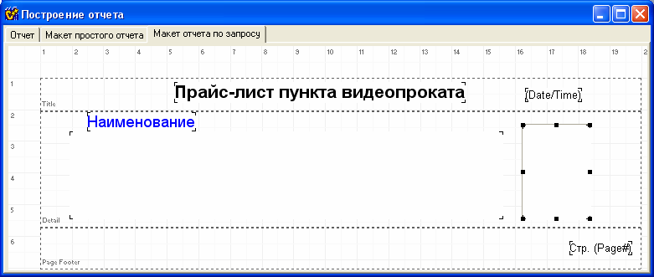

Рисунок 2 – Макет звіту по запиту
16. Перейдемо на сторінку Звіт і помісти на неї два компоненти Panel. Потім на Panel1 встановимо один компонент Label і два компоненти Button, а Panel2 встановимо компоненти Label, Memo і Button. Зробимо налаштування їх властивостей:
Panel1:
Label1 -> Caption = 'Простий звіт' Button1 -> Caption = 'Перегляд' Button2 -> Caption = 'Друк'
Panel2:

Label2 -> Caption = 'Звіт за запитом' Label3 -> Caption = 'Рядок запиту:' Button3 -> Caption = 'Перегляд' Button4 -> Caption = 'Друк'
Memo1 -> Lines = SELECT * FROM Касети
where Тип_Касети = "Комедія"
Форма повинна набути вигляду представленого на рис. 3:
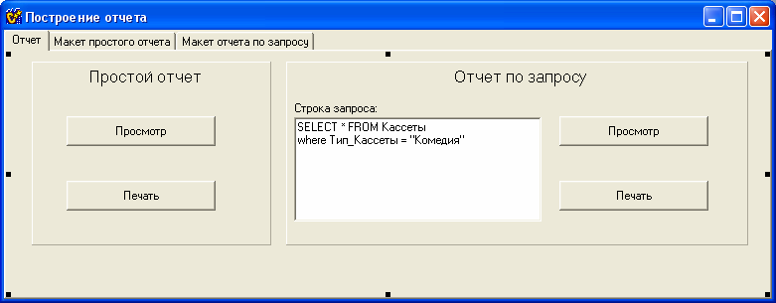

Рисунок 3 – Вікно керування звітом
17. Створимо програмний код для відкриття вікна попереднього перегляду «Простого звіту»:
void fastcall TForm1::Button1Click(TObject *Sender)
{
QuickRep1->Preview();
}

18. Реалізуємо можливість друку звіту. Обробник події Button2:
void fastcall TForm1::Button2Click(TObject *Sender)
{
QuickRep1->Print();
}

19. Для перегляду звіту на запит можна реалізувати наступний код програми:
void fastcall TForm1::Button3Click(TObject *Sender)
{
ADOQuery1->Active = false; ADOQuery1->SQL->Text = Memo1->Text;

ADOQuery1->Active = true; QuickRep2->Preview();
}
Друк звіту на запит реалізується так само, як і для простого звіту.
20. Відкриємо вікно форми та встановимо три компоненти: QRTextFilter, QRHTMLFilter та QRCSVFilter. Установка даних компонент додає можливість зберігати звіт у файл типу: QRTextFilter – текстовий файл (*.TXT), QRHTMLFilter – HTML документ (*.HTM) та QRCSVFilter – файл, який використовує як роздільник полів звіту символ зазначений у властивості Separator ( *.CSV).
Примітка: Спочатку QuickRep у вікні попереднього перегляду по-
дозволяє виконати збереження звіту лише у оригінальному форматі QRP – QuickReport file (*.QRP).
21. Запустіть проект на виконання та перегляньте вміст закладок
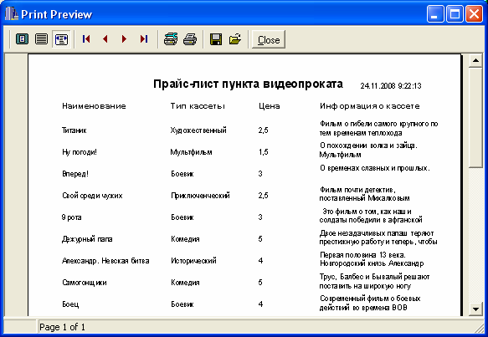
«Макет звіту» та «Макет звіту на запит». Скористайтеся кнопками «Перегляд» на аркуші 'Звіт', щоб відкрити вікно попереднього перегляду. Скористайтеся піктограмою дискети на панелі керування для збереження звіту у файлі та перегляньте запропоновані типи файлів. Вигляд отриманих звітів представлений на рис. 4 та рис. 5.
Рисунок 4 – Вікно попереднього перегляду «Простий звіт»
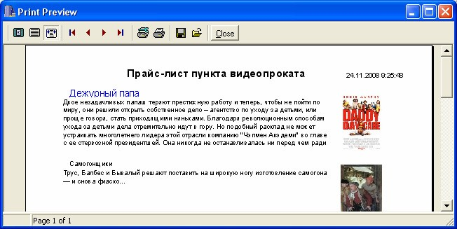
Рисунок 5 – Вікно попереднього перегляду «Звіт за запитом»
22. Зважаючи на те, що в готовому робочому проекті, сторінки «Макет звіту» та
«Макет звіту на запит» не використовуються, а є лише поданням оформлення звітів, то рекомендується їх приховувати при запуску проекту. Для цього створимо програмний код на подію FormCreate форми проекту Form1. Програмний код події має вигляд:
void fastcall TForm1::FormCreate(TObject *Sender)
{
PageControl1->Pages[1]->TabVisible = false; PageControl1->Pages[2]->TabVisible = false;
}

Примітка: При необхідності перегляду вмісту звіту в процесі створення його макету достатньо виконати клацання правою кнопкою миші по компоненті QuickRep і вибрати з контекстного меню опцію Preview, в результаті відкриється вікно попереднього перегляду з поданням сторінки створеного звіту. Це вікно оснащено панеллю керування, на якій знаходиться і кнопка «Друк», що дає змогу отримати друкований вигляд звіту ще на етапі створення його макета.
Приклад роботи з даними графічного типу
1. У таблиці «Касети» бази даних Video.mdb додамо поле даних типу «Поле об'єкта OLE».
2. На PageControl створимо ще один лист

TabSheet4 -> Caption = 'Таблиця Касети'
3. Розмістимо на ньому компоненти: DataSource, DBGrid, DBNavigator та
DBImage. Встановимо їх властивості у наступні значення:
DataSource1:
DataSet = AT1 DBGrid1:
DataSource = DataSource1 DBNavigator1:
DataSource = DataSource1 DBImage1:
DataSource = DataSource1 DataField = 'Фото_Кассеты'
4. Запустимо програму та заповнимо поле «Фото_Касети» фотографіями, для чого можна скористатися буфером обміну Cipboard. Відкрийте за допомогою будь-якої програми (наприклад, Paint) відповідний графічний файл, виділіть його вміст і помістіть у буфері обміну («гарячі» клавіші Ctrl+C), перейдіть в працюючу програму, виділіть компонент DBImage1 і зробіть вставку вмісту буфера обміну («гарячі» клавіші Ctrl+V). У вікно фотографії перенесеться відповідне зображення. Результат роботи подано на рис. 6:
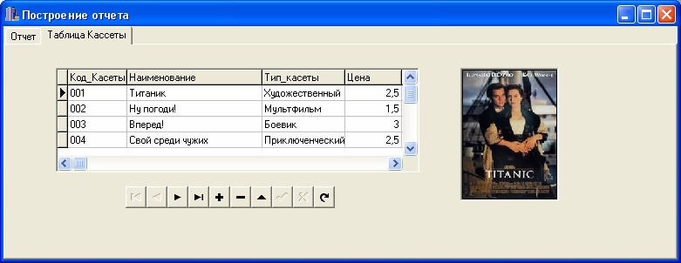
Рисунок 6 – Вікно таблиці Касети

